1.Junginys, kurio formulė I:

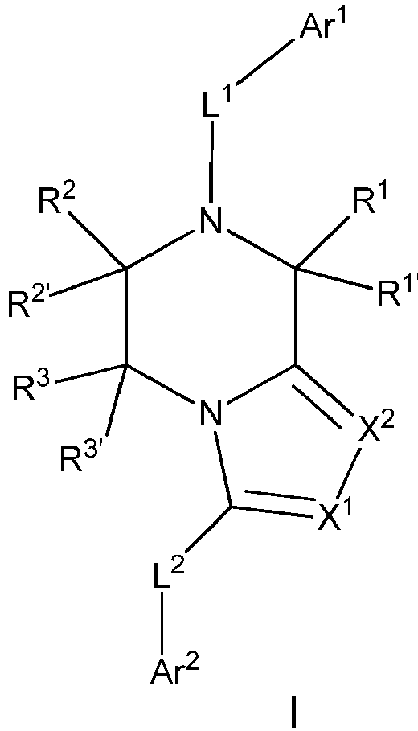
ir jo farmaciniu požiūriu priimtinos druskos ir solvatai, kur
Ar¹ yra 5-6-narė arilo arba heteroarilo grupė, 3-6-narė cikloalkilo grupė, 3-6-narė heterociklilo grupė arba C₃-C₆ alkilo grupė, kiekviena iš arilo, heteroarilo, cikloalkilo arba heterociklilo grupių yra pasirinktinai pakeistos viena arba daugiau grupių, parinktų iš halo grupės, ciano grupės, alkilo, haloalkilo, cikloalkilo, heteroalkilo, heterociklilo, arilo, aralkilo, heteroarilo, hidroksilo, alkoksi grupės, haloalkoksi, alkoksialkoksi, alkilamino, karboksi grupės, alkoksikarbonilo, alkilkarboniloksi, alkilkarbonilamino, haloalkilkarbonilamino, karbamoilo, alkilkarbamoilo, karbamoilamino, alkilkarbamoilamino, alkilsulfonilo, haloalkilsulfonilo, sulfamoilo, alkilsulfamoilo, alkilsulfonilamino, haloalkilsulfonilamino, arba du pakaitai sudaro alkilendioksi grupę arba haloalkilendioksi grupę, arba du pakaitai sudaro cikloalkilo arba heterocikloalkilo fragmentą kartu su cikloalkilo arba heterocikloalkilo grupe jie yra prijungti prie arba sujungti su arilo, heteroarilo, cikloalkilo arba heterocikloalkilo grupe, gali būti vienas arba daugiau arilo fragmentų, kiekvienas iš minėtų pakaitų yra pasirinktinai pakeisti vienu arba daugiau papildomų pakaitų, parinktų iš halo grupės, ciano grupės, alkilo, haloalkilo, ciklopropilo, alkoksi grupės, haloalkoksi, heterociklilo, arilo, heteroarilo, ariloksi, heteroariloksi;
L¹ yra karbonilas;
R¹ yra H, C₁-C₄ alkilas, arilas arba aralkilo grupė, kiekvienas iš minėtų alkilo, arilo arba aralkilo grupių yra pasirinktinai pakeistas viena arba daugiau grupių, parinktų iš halo grupės arba hidroksilo;
R^{1'} yra H arba C₁-C₄ alkilo grupė;
R² yra H arba C₁-C₄ alkilo grupė;
R^{2'} yra H arba C₁-C₄ alkilo grupė;
R³ yra H arba C₁-C₄ alkilo grupė, pasirinktinai pakeista viena hidroksi grupe;
R^{3'} yra H arba C₁-C₄ alkilo grupė;
X¹ ir X² yra N;
L² yra vienguba jungtis arba karbonilas,
Ar² yra 5-6-narė arilo arba heteroarilo grupė, kiekviena iš arilo arba heteroarilo grupių pasirinktinai yra pakeistos viena arba daugiau grupių, parinktų iš halo grupės, ciano grupės, alkilo, hidroksialkilo, haloalkilo, cikloalkilo, heteroalkilo, heterociklilo, arilo, heteroarilo, aralkilo, heteroarilalkilo, hidroksilo, alkoksi grupės, haloalkoksi, alkilamino, karboksi grupės, alkoksikarbonilo, alkilkarboniloksi, alkilkarbonilamino, haloalkilkarbonilamino, acilamino, karbamoilo, alkilkarbamoilo, karbamoilalkilo, karbamoilamino, alkilkarbamoilamino, alkilsulfonilo, haloalkilsulfonilo, arilsulfonilalkilo, sulfamoilo, alkilsulfamoilo, alkilsulfonilamino, haloalkilsulfonilamino, arba du pakaitai sudaro alkilendioksi grupę arba haloalkilendioksi grupę arba yra sujungti su arilo arba heteroarilo grupe, gali būti vienas arba daugiau cikloalkilo, arilo, heterociklilo arba heteroarilofragmentų, kur kiekvienas iš minėtų pakaitų yra pasirinktinai pakeistas vienu arba daugiau papildomų pakaitų, parinktų iš halo grupės, ciano grupės, alkilo, haloalkilo, alkoksi grupės, haloalkoksi grupės, cikloalkilo, heterociklilo, pasirinktinai pakeisto alkilo, arilo, heteroarilo, hidroksilo, alkoksialkilo, hidroksialkoksi, alkilamino, alkilsulfonilamino, alkoksikarbonilamino, aminoalkoksi arba alkoksikarbonilaminoalkoksi grupe;
ir kur, kai:
R¹, R^{1'}, R², R^{2'}, R³, R^{3'}yra H ir
L² yra vienguba jungtis ir
Ar¹ yra 6-naris arilas, pasirinktinai pakeistas viena arba daugiau grupių, parinktų iš halo grupės, ciano grupės, C₁-C₃ alkilo, C₁ haloalkilo ir
Ar² yra 5-6-narė arilo arba heteroarilo grupė, pasirinktinai pakeista viena arba daugiau grupių, parinktų iš halo grupės, C₁-C₃ alkilo, hidroksilo, metoksi grupės, arba sujungta su arilo arba heteroarilo grupe, pasirinktinai pakeista viena arba daugiau papildoma halo grupe, C₁-C₃ alkilo, hidroksilo, metoksi,
tada
Ar¹ yra fenilas, 3-halofenilas, 4-halofenilas, 2,3-dichlorfenilas, 2,4-difluorfenilas, 2,5-dihalofenilas, 2,6-difluorfenilas, 2,6-dichlorfenilas, 3,4-dihalofenilas, 3, 5-dihalofenilas, 3,4,5-trihalofenilas, 2-cianofenilas, 3-cianofenilas, 4-cianofenilas, 2,3-dicianofenilas, 2,4-dicianofenilas, 3,5-dicianofenilas, 3-ciano-4-halofenilas, 4-(C₁-C₃ alkil) fenilas, 3,4-di(C₁-C₃ alkil) fenilas, 3,5-di(C₁-C₃ alkil) fenilas, 4-(C₁ haloalkil) fenilas ir
Ar² yra 2-(C₁-C₃ alkil) tiazol-4-ilas, 5-(C₁-C₃ alkil)tiazol-4-ilas, piridin-2-ilas, 4-halopiridin-2-ilas, 4-(C₁-C₃ alkil) piridin-2-ilas, 5-(C₁-C₃ alkil) piridin-2-ilas, 6-(C₁-C₃ alkil) piridin-2-ilas, chinolin-2-ilas, izochinolin-3-ilas, 8-halochinolin-2-ilas, benzotiazol-2-ilas, 4,5,6,7-tetrahidro-1,3-benzotiazol-2-ilas;
su šiomis išlygomis:
Ar¹ yra nei pakeistas arba nepakeistas pirazol[1,5-a]piridin-2-ilas, nei pakeistas arba nepakeistas pirazol[1,5-a]pirimidin-2-ilo fragmentas; ir
junginys, kurio formulė I, nėra nė vienas iš:
(2,4-difluorfenil)(3-(piridin-2-il)-5,6-dihidro-[1,2,4]triazol[4,3-a]pirazin-7(8H)-il)metanono;
(3-chlorfenil)(3-(piridin-2-il)-5,6-dihidro-[1,2,4]triazol[4,3-a]pirazin-7(8H)-il)metanono;
2-(3-(piridin-2-il)-5,6,7,8-tetrahidro-[1,2,4]triazol[4,3-a]pirazin-7-karbonil)benzonitrilo;
(2,6-dichlorfenil)(3-(piridin-2-il)-5,6-dihidro-[1,2,4]triazol[4,3-a]pirazin-7(8H)-il)metanono,
(2,3-dichlorfenil)(3-(piridin-2-il)-5,6-dihidro-[1,2,4]triazol[4,3-a]pirazin-7(8H)-il)metanono,
(2,3-dichlorfenil)(3-(5-metilpiridin-2-il)-5,6-dihidro-[1,2,4]triazol[4,3-a]pirazin-7 (8H)-il) metanono,
(2,3-dichlorfenil)(3-(6-metilpiridin-2-il)-5,6-dihidro-[1,2,4]triazol[4,3-a]pirazin-7 (8H)-il)metanono.

2. Junginys pagal 1 punktą, turintis formulę Ib
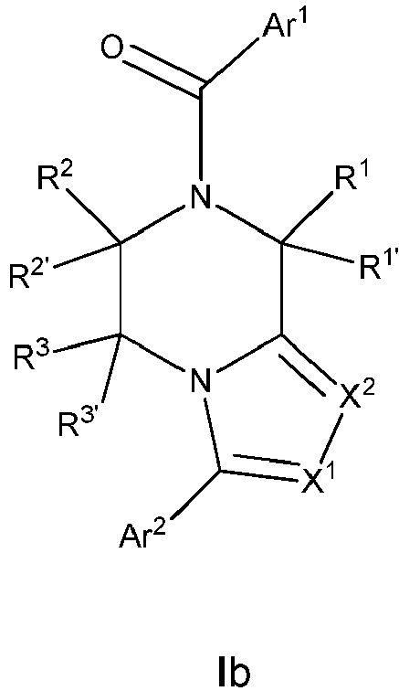
ir jo farmaciniu požiūriu priimtinos druskos ir solvatai, kur
Ar¹, Ar², R¹, R^{1'} R², R^{2'}, R³, R^{3'} X¹, X² yra tokie, kaip apibrėžta 1 punkte.

3. Junginys pagal 2 punktą, turintis formulę Ic
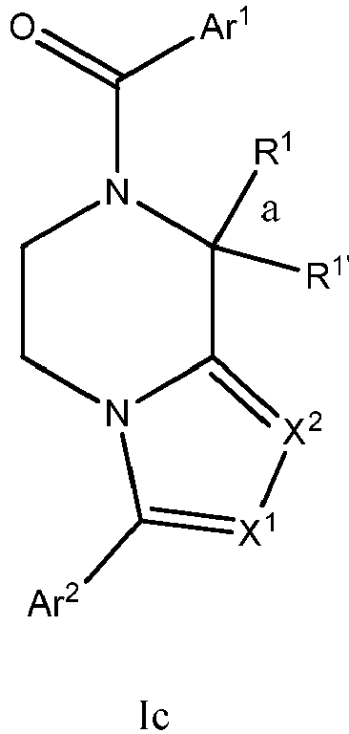
ir jo farmaciniu požiūriu priimtinos druskos ir solvatai, kur a vaizduoja jungtį, jungiančią R¹ prie piperazino fragmento, ir Ar¹, Ar², R¹, R^{1'}, X¹ ir X² yra tokie, kaip apibrėžta 2 punkte.

4. Junginys pagal 3 punktą, parinktas iš formulių Id-1, Id-2, Id-3 ir Id-4
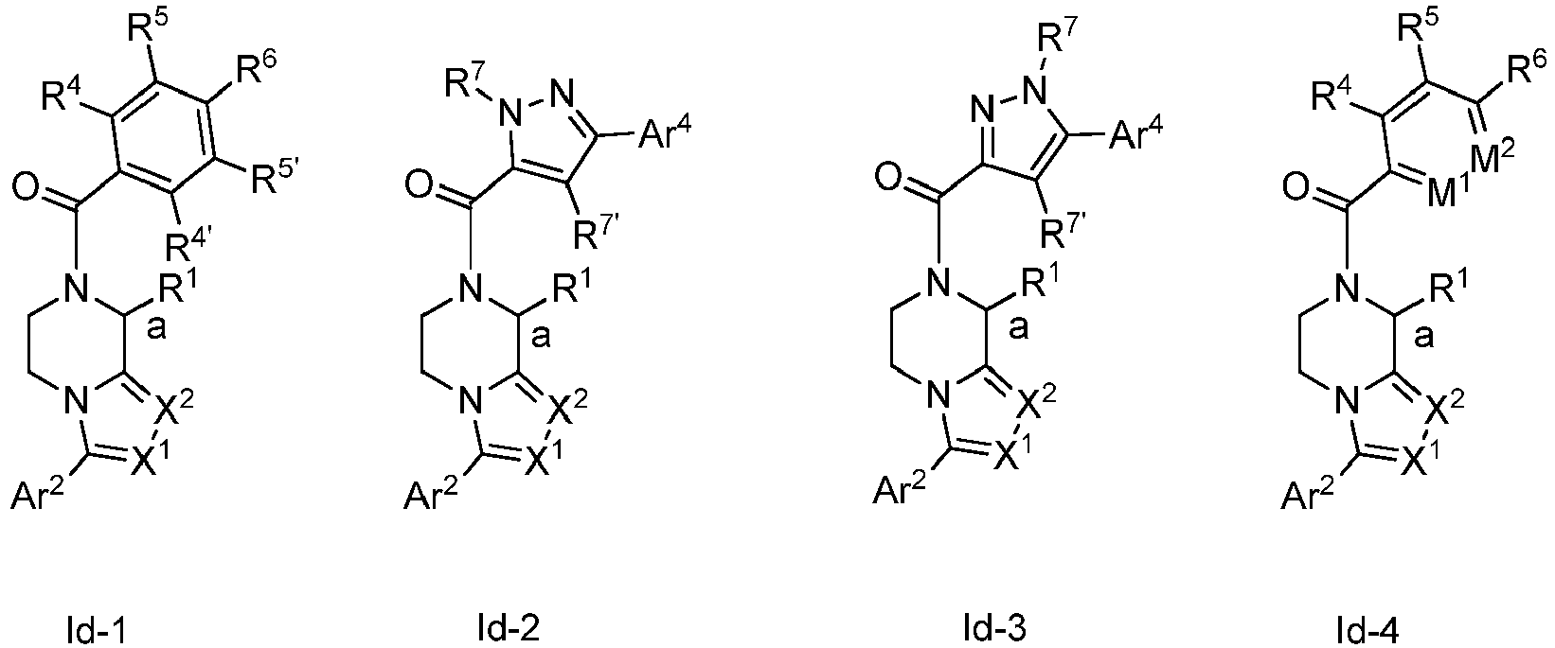

ir jo farmaciniu požiūriu priimtinų druskų ir solvatų, kur
a vaizduoja jungtį, jungiančią R¹ prie piperazino fragmento; ir
Ar², R¹, X¹ ir X² yra tokie, kaip apibrėžta 2 punkte; ir
R⁴, R^{4'}, R⁵, R^{5'} ir R⁶ yra nepriklausomai parinkti iš H, halo grupės, ciano grupės, alkilo, haloalkilo, C₃-C₆ cikloalkilo, heteroalkilo, heterociklilo, arilo, heteroarilo, hidroksilo, alkoksi grupės, haloalkoksi, alkoksialkoksi, alkilamino, karboksi grupės, alkoksikarbonilo, alkilkarboniloksi, alkilkarbonilamino, haloalkilkarbonilamino, karbamoilo, alkilkarbamoilo, karbamoilamino, alkilkarbamoilamino, alkilsulfonilo, haloalkilsulfonilo, sulfamoilo, alkilsulfamoilo, alkilsulfonilamino, haloalkilsulfonilamino arba R⁵ kartu su R⁴ arba R⁶, arba R^{5'} kartu su R^{4'} arba R⁶ sudaro alkilendioksi grupę arba haloalkilendioksi grupę, arba R⁵ kartu su R⁴ arba R⁶, arba R^{5'} kartu su R^{4'} arba R⁶ sudaro arilo fragmentą, sujungtą su fenilo grupe, prie kurios jie yra prijungti, kur kiekvienas iš minėtų pakaitų yra pasirinktinai pakeistas vienu arba daugiau papildomų pakaitų, parinktų iš halo grupės, ciano grupės, alkilo, haloalkilo, ciklopropilo; ir
R⁷ yra H arba metilas; ir
R^{7'} yra H arba metilas; ir
Ar⁴ yra cikloalkilo arba arilo grupė, kur kiekviena iš minėtų cikloalkilo arba arilo grupių pasirinktinai yra pakeistos viena arba daugiau grupių, parinktų iš halo grupės, alkilo, haloalkilo, ciklopropilo, haloalkoksi, ariloksi; ir
M¹ yra N arba C-R^{4"}, kur R^{4"} yra parinktas iš H, halo grupės, ciano grupės, alkilo, haloalkilo, C₃-C₆cikloalkilo, heteroalkilo, heterociklilo, arilo, heteroarilo, hidroksilo, alkoksi grupės, haloalkoksi, alkoksialkoksi grupės, alkilamino, karboksi grupės, alkoksikarbonilo, alkilkarboniloksi, alkilkarbonilamino, haloalkilkarbonilamino, karbamoilo, alkilkarbamoilo, karbamoilamino, alkilkarbamoilamino, alkilsulfonilo, haloalkilsulfonilo, sulfamoilo, alkilsulfamoilo, alkilsulfonilamino, haloalkilsulfonilamino, kur kiekvienas iš minėtų pakaitų yra pasirinktinai pakeistas vienu arba daugiau papildomų pakaitų, parinktų iš halo grupės, ciano grupės, alkilo, haloalkilo, ciklopropilo; ir
M² yra N arba M² yra C-R^{5"} su sąlyga, kad M¹ yra N, kur R^{5"} yra parinktas iš H, halo grupės, ciano grupės, alkilo, haloalkilo, C₃-C₆ cikloalkilo, heteroalkilo, heterociklilo, arilo, heteroarilo, hidroksilo, alkoksi grupės, haloalkoksi, alkoksialkoksi, alkilamino, karboksi grupės, alkoksikarbonilo, alkilkarboniloksi, alkilkarbonilamino, haloalkilkarbonilamino, karbamoilo, alkilkarbamoilo, karbamoilamino, alkilkarbamoilamino, alkilsulfonilo, haloalkilsulfonilo, sulfamoilo, alkilsulfamoilo, alkilsulfonilamino, haloalkilsulfonilamino arba R^{5"} kartu su R⁶ sudaro alkilendioksi grupę arba haloalkilenedioksi grupę, arba arilo fragmentą, sujungtą su piridinilo grupe, prie kurios jie yra prijungti, kiekvienas iš minėtų pakaitų yra pasirinktinai pakeisti vienu arba daugiau papildomų pakaitų, parinktų iš halo grupės, ciano grupės, alkilo, haloalkilo, ciklopropilo; ir
kur formulėje Id-1, kai
R¹ yra H ir
R⁴, R^{4'}, R⁵, R^{5'} ir R⁶ yra nepriklausomai parinkti iš H, halo grupės, ciano grupės, C₁-C₃ alkilo, C₁ haloalkilo ir
Ar² yra 5-6-narė arilo arba heteroarilo grupė, pasirinktinai pakeista viena arba daugiau grupių, parinktų iš halo grupės, C₁-C₃ alkilo, hidroksilo, alkoksi grupės, arba sujungta su arilo grupe, pasirinktinai pakeista viena arba daugiau papildomų halo grupių, C₁-C₃ alkilo, hidroksilo, metoksi grupės,
tada
R⁴, R^{4'}, R⁵, R^{5'} ir R⁶ yra H arba R⁴, R^{4'}, R^{5'}, R⁶ yra H ir R⁵ yra halo grupė arba R⁴, R^{4'}, R⁵, R^{5'} yra H ir R⁶ yra halo grupė, ciano grupė, C₁-C₃ alkilas, C₁ haloalkilas arba R^{4'}, R^{5'}, R⁶ yra H ir R⁴, R⁵ yra halo grupė arba R⁴, R^{4'}, R^{5'} yra H ir R⁵, R⁶ yra nepriklausomai halo grupė arba R⁴, R^{4'} yra H ir R⁵, R^{5'}, R⁶ yra halo grupė ir
Ar² yra 2-(C₁-C₃alkil)tiazol-4-ilas, 5-(C₁-C₃alkil)tiazol-4-ilas, piridin-2-ilas, 4-halopiridin-2-ilas, 4-(C₁-C₃ alkil)piridin-2-ilas, 5-(C₁-C₃alkil)piridin-2-ilas, 6-(C₁-C₃ alkil)piridin-2-ilas, chinolin-2-ilas, izochinolin-3-ilas, 8-halochinolin-2-ilas, benzotiazol-2-ilas, 4,5,6,7-tetrahidro-1,3-benzotiazol-2-ilas.

5. Junginys pagal 4 punktą, parinktas iš formulių Ie-1, Ie-2 ir Ie-3
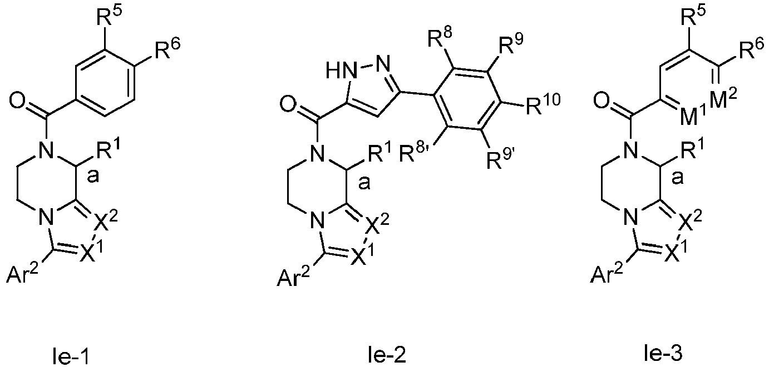

ir jo farmaciniu požiūriu priimtinų druskų ir solvatų, kur
a vaizduoja jungtį, jungiančią R¹ prie piperazino fragmento; ir
Ar², R¹, X¹ ir X² yra tokie, kaip apibrėžta 2 punkte; ir
R⁵ ir R⁶ yra nepriklausomai parinkti iš H, halo grupės, ciano grupės, alkilo, ciklopropilo, arilo, heteroarilo, kiekvienas iš minėtų arilo ir heteroarilo grupių yra pasirinktinai pakeistas vienu arba daugiau grupių, parinktų iš halo grupės, alkilo, ciklopropilo arba R⁵ ir R⁶ kartu sudaro fenilo fragmentą, sujungtą su fenilo žiedu, kurį jie yra prisijungę; ir
R⁸, R^{8'}, R⁹, R^{9'} ir R¹⁰ yra nepriklausomai parinkti iš H, halo grupės, haloalkilo, ciklopropilo arba haloalkoksi arba R⁸, R^{8'}, R⁹, R^{9'} yra H ir R¹⁰ yra fenoksi grupė;
M¹ ir M² yra tokie, kaip apibrėžta 4 punkte; ir
kur formulėje Ie-1, kai:
R¹ yra H ir
R⁵ ir R⁶ yra nepriklausomai parinkti iš H, halo grupės, ciano grupės, C₁-C₃ alkilo ir
Ar² yra 5-6-narė arilo arba heteroarilo grupė, pasirinktinai pakeista viena arba daugiau grupių, parinktų iš halo grupės, C₁-C₃alkilo, hidroksilo, alkoksi grupės, arba sujungtos su arilo grupe, pasirinktinai pakeista viena arba daugiau papildoma halo grupe, C₁-C₃alkilu, hidroksilu, metoksi grupe
tada,
R⁶ yra H ir R⁵ yra H, halo grupė arba R⁵ yra H ir R⁶ yra halo grupė, ciano grupė, C₁-C₃alkilas, C₁-haloalkilas arba R⁵ ir R⁶ nepriklausomai yra halo grupė ir
Ar² yra 2-(C₁-C₃alkil)tiazol-4-ilas, 5-(C₁-C₃alkil)tiazol-4-ilas, piridin-2-ilas, 4-halopiridin-2-ilas, 4-(C₁-C₃ alkil)piridin-2-ilas, 5-(C₁-C₃alkil)piridin-2-ilas, 6-(C₁-C₃alkil)piridin-2-ilas, chinolin-2-ilas, izochinolin-3-ilas, 8-halochinolin-2-ilas, benzotiazol-2-ilas, 4,5,6,7-tetrahidro-1,3-benzotiazol-2-ilas.

6. Junginys pagal 3 punktą, parinktas iš formulių If-1, If-2, If-3, If-4, If-5, If-6, If-7 ir If-8
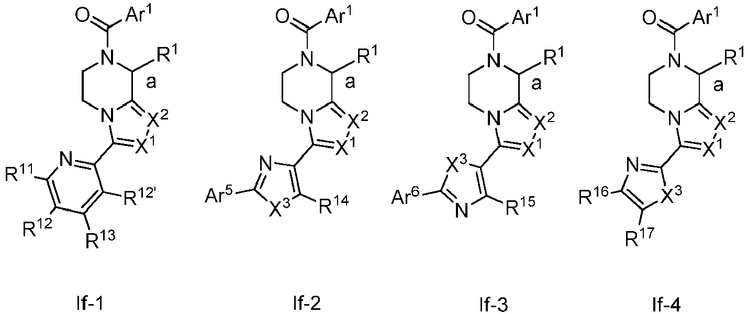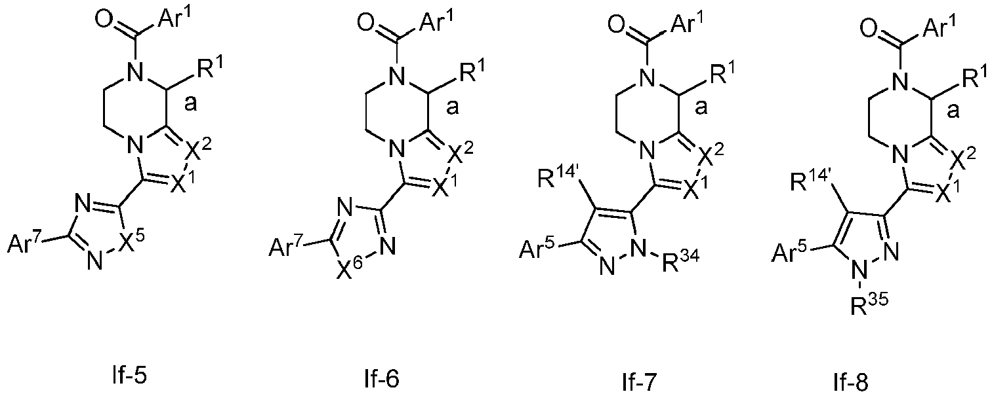

ir jo farmaciniu požiūriu priimtinų druskų ir solvatų, kur
a vaizduoja jungtį, jungiančią R¹ prie piperazino fragmento; ir
Ar¹, R¹, X¹ ir X² yra tokie, kaip apibrėžta 2 punktą; ir
R¹¹, R¹², R^{12'} ir R¹³ yra nepriklausomai parinkti iš H, halo grupės, ciano grupės, alkilo, hidroksialkilo, haloalkilo, C₃-C₆cikloalkilo, heteroalkilo, heterociklilo, arilo, heteroarilo, hidroksilo, alkoksi grupės, haloalkoksi, alkilamino, karboksi grupės, alkoksikarbonilo, alkilkarboniloksi, alkilkarbonilamino, haloalkilkarbonilamino, acilamino, karbamoilo, alkilkarbamoilo, karbamoilalkilo, karbamoilamino, alkilkarbamoilamino, alkilsulfonilo, haloalkilsulfonilo, sulfamoilo, alkilsulfamoilo, alkilsulfonilamino, haloalkilsulfonilamino arba R¹² kartu su R¹¹ arba R¹³, arba R¹³ kartu su R^{12'} sudaro alkilendioksi grupę arba haloalkilendioksi grupę, arba R¹² kartu su R¹¹ arba R¹³ sudaro cikloalkilą, arilą, heterociklilo arba heteroarilo fragmentą, sujungtą su piridilo grupe, prie kurio jie yra prijungti, kur kiekviena iš minėtų grupių yra pasirinktinai pakeista viena arba daugiau grupių, parinktų iš halo grupės, ciano grupės, alkilo, haloalkilo, ciklopropilo, alkoksi grupės, haloalkoksi grupės arba hidroksilo; ir
Ar⁵ yra heterociklilas, arilas, heteroarilas, aralkilas, heteroarilalkilas arba arilsulfonilalkil grupė, kiekviena iš kurių yra pasirinktinai pakeista viena arba daugiau grupių, parinktų iš halo grupės, ciano grupės, alkilo, haloalkilo, ciklopropilo, alkoksi grupės, haloalkoksi, heterociklilo, pasirinktinai pakeisto alkilo, arilo, hidroksilo, alkoksi grupe, alkoksialkilo, hidroksialkoksi, alkilamino, alkilsulfonilamino, aminoalkoksi arba alkoksikarbonilaminoalkoksi; ir
X³ yra O arba S; ir
R¹⁴ yra H arba metilas; ir
Ar⁶ yra heterociklilas, arilas arba heteroarilo grupė, kiekviena iš kurių yra pasirinktinai pakeista viena arba daugiau grupių, parinktų iš halo grupės, ciano grupės, alkilo, haloalkilo, ciklopropilo, alkoksi grupės, haloalkoksi, arilo arba hidroksilo; ir
R¹⁵ yra H arba metilas; ir
R¹⁶ yra heterociklilas, arilas arba heteroarilo grupė, kiekviena iš minėtų grupių yra pasirinktinai pakeista viena arba daugiau grupių, parinktų iš halo grupės, ciano grupės, alkilo, haloalkilo, ciklopropilo, alkoksi grupės, haloalkoksi arba hidroksilo;
R¹⁷ yra H, metilas arba R¹⁷ kartu su R¹⁶ sudaro cikloalkilą arba arilo fragmentą, sujungtą su tiazolilo grupe, prie kurios jie yra prijungti, sudarydami sujungtą žiedo sistemą, minėta sujungta žiedo sistema yra pasirinktinai pakeista viena arba daugiau grupių, parinktų iš halo grupės, ciano grupės, alkilo, haloalkilo, ciklopropilo, alkoksi grupės, haloalkoksi arba hidroksilo; ir
X⁵ yra O arba S, arba N-R³⁶, kur R³⁶ yra H arba C₁-C₃ alkilas; ir
Ar⁷ yra heterociklilas, arilas arba heteroarilo grupė, kiekviena iš kurių yra pasirinktinai pakeista viena arba daugiau grupių, parinktų iš halo grupės, ciano grupės, alkilo, haloalkilo, ciklopropilo, alkoksi grupės, haloalkoksi, arilo arba hidroksilo; ir
X⁶ yra O, S arba N-R^{36'} kur R^{36'} yra H arba C₁-C₃ alkilas; ir
R^{14'} yra H arba metilas; ir
R³⁴ yra H, alkilas, alkoksialkilas, hidroksialkilas, alkoksikarbonilaminoalkilas; ir
R³⁵ yra H, alkilas, alkoksialkilas, hidroksialkilas, alkoksikarbonilaminoalkilas; ir
kur,
- formulėje If-1, kai:
R¹ yra H, ir
Ar¹ yra 6-naris arilas, pasirinktinai pakeistas viena arba daugiau grupių, parinktų iš halo grupės, ciano grupės, C₁-C₃ alkilo, C₁ haloalkilo, ir
R¹¹, R¹², R^{12'} ir R¹³ yra nepriklausomai parinkti iš H, halo grupės, C₁-C₃ alkilo, hidroksilo, metoksi grupės, arba
R¹² kartu su R¹¹ arba R¹³ sudaro arilo arba heterociklilo arba heteroarilo fragmentą, sujungtą su piridilo grupe, prie kurios jie yra prijungti, ir yra pasirinktinai pakeisti viena arba daugiau grupių, parinktų iš halo grupės, C₁-C₃ alkilo, metoksi grupės arba hidroksilo,
tada,
Ar¹ yra fenilas, 3-halofenilas, 4-halofenilas, 2,3-dichlorfenilas, 3,4-dihalofenilas, 3,4,5-
trihalofenilas, 4-cianofenilas, 4-(C₁-C₃ alkil)fenilas, 4-(C₁ haloalkil)fenilas ir
R¹¹, R¹², R^{12'} ir R¹³ yra H arba R¹¹, R¹², R^{12'} yra H ir R¹³ yra halo grupė, C₁-C₃ alkilas
arba R¹¹, R^{12'}, R¹³ yra H ir R¹² yra C₁-C₃ alkilas, arba R¹², R^{12'}, R¹³ yra H ir R¹¹ yra C₁-C₃ alkilas arba R¹¹, R¹², R^{12'} ir R¹³ kartu su piridilo grupe, prie kurios jie yra prijungti, sudaro chinolin-2-ilo, izochinolin-3-ilo arba 8-halochinolin-2-ilo fragmentą; ir
- formulėje If-4, kai:
R¹ yra H ir
Ar¹ yra 6-naris arilas, pasirinktinai pakeistas viena arba daugiau grupių, parinktų iš halo grupės, ciano grupės, C₁-C₃ alkilo, C₁ haloalkilo, ir
R¹⁷ kartu su R¹⁶ sudaro cikloalkilo arba arilo fragmentą, sujungtą su tiazolilo grupe, prie kurios jie yra prijungti, tokiu būdu sudarydami sujungtą žiedo sistemą, minėta sujungta žiedo sistema yra pasirinktinai pakeista viena arba daugiau grupių, parinktų iš halo grupės, C₁-C₃ alkilo, metoksi grupės arba hidroksilo,
tada
Ar¹ yra fenilas, 3-halofenilas, 4-halofenilas, 2,3-dichlorfenilas, 3,4-dihalofenilas, 3,4,5-
trihalofenilas, 4-cianofenilas, 4-(C₁-C₃ alkil)fenilas, 4-(C₁-haloalkil)fenilas ir
R¹⁷ ir R¹⁶ kartu su tiazolilo grupe, prie kurios jie yra prijungti, sudaro
benzotiazol-2-ilo arba 4,5,6,7-tetrahidro-1,3-benzotiazol-2-ilo fragmentą.

7. Junginys pagal 6 punktą, parinktas iš formulių Ig-1, Ig-2, Ig-3, Ig-4, Ig-5, Ig-6, Ig-7 ir Ig-8
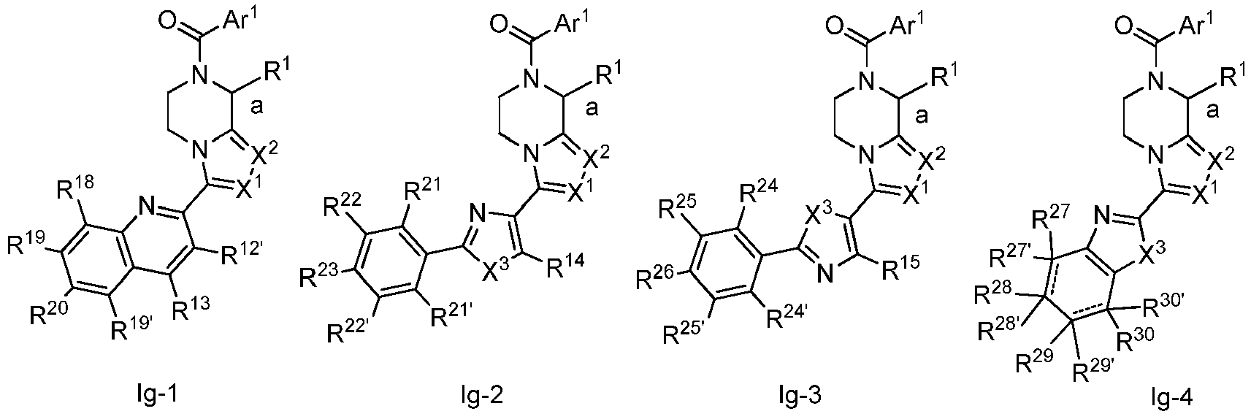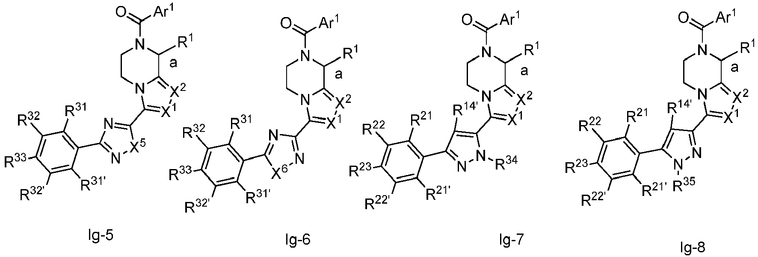
ir jo farmaciniu požiūriu priimtinų druskų ir solvatų, kur
a vaizduoja jungtį, jungiančią R¹ į piperazino fragmentą; ir
Ar¹, R¹, X¹ ir X² yra tokie, kaip apibrėžta 2 punkte; ir
R¹⁴, R^{14'}, R¹⁵, R³⁴, R³⁵, X³, X⁵ ir X⁶ yra tokie, kaip apibrėžta 6 punkte; ir
R^{12'} ir R¹³ yra nepriklausomai parinkti iš H, halo grupės, ciano grupės, alkilo, hidroksialkilo, haloalkilo, cikloalkilo, heteroalkilo, hidroksilo, alkoksi grupės, haloalkoksi, karboksi grupės, alkoksikarbonilo, alkilkarboniloksi, alkilkarbonilamino, haloalkilkarbonilamino, acilamino, karbamoilo, alkilkarbamoilo, karbamoilalkilo, karbamoilamino, alkilkarbamoilamino, alkilsulfonilo, haloalkilsulfonilo, sulfamoilo, alkilsulfamoilo, alkilsulfonilamino, haloalkilsulfonilamino arba R¹³ kartu su R^{12'} sudaro alkilendioksi grupę arba haloalkilendioksi grupę, kur kiekviena iš minėtų grupių yra pasirinktinai pakeista viena arba daugiau grupių, parinktų iš halo grupės, ciano grupės, alkilo, haloalkilo, alkoksi grupės, haloalkoksi grupės, hidroksilo arba okso grupės; ir
R¹⁸, R¹⁹, R^{19'} ir R²⁰ yra nepriklausomai parinkti iš H, halo grupės, ciano grupės, alkilo, haloalkilo, ciklopropilo, alkoksi grupės, haloalkoksi grupės; ir
R²¹, R^{21'}, R²², R^{22'} ir R²³ yra nepriklausomai parinkti iš H, halo grupės, ciano grupės, alkilo, haloalkilo, ciklopropilo, heterociklilo, pasirinktinai pakeisto alkilu, hidroksilu, alkoksi grupe, haloalkoksi grupe, hidroksialkoksi, alkilaminu, alkilsulfonilaminu, aminoalkoksi, alkoksikarbonilaminoalkoksi grupe; ir
R²⁴, R^{24'}, R²⁵, R^{25'} ir R²⁶ yra nepriklausomai parinkti iš H, halo grupės haloalkilo, ciklopropilo; ir
R²⁷, R²⁸, R²⁹ ir R³⁰ yra nepriklausomai parinkti iš H, halo grupės, ciano grupės, alkilo, haloalkilo, ciklopropilo, alkoksi grupės, haloalkoksi grupės; ir
R^{27'}, R^{28'}, R^{29'} ir R^{30'} nėra arba R^{27'}, R^{28'}, R^{29'} ir R^{30'} yra H, su sąlyga, kad R²⁸, R²⁹ ir R³⁰ yra H ir kad R²⁷ yra parinktas iš H, chloro arba fluoro; ir
du ryšiai, pavaizduoti punktyrinėmis linijomis formulėje Ig-4, abiejų nėra, arba abu yra, su sąlyga, kad R^{27'}, R^{28'}, R^{29'} ir R^{30'} nėra; ir
R³¹, R^{31'}, R³², R^{32'} ir R³³ yra nepriklausomai parinkti iš H, halo grupės, ciano grupės, alkilo, haloalkilo, ciklopropilo, alkoksi grupės, haloalkoksi grupės; ir
kur,
- formulėje Ig-1, kai:
R¹ yra H, ir
Ar¹ yra 6-naris arilas, pasirinktinai pakeistas viena arba daugiau grupių, parinktų iš halo grupės, ciano grupės, C₁-C₃ alkilo, C₁-haloalkilo ir
R^{12'}, R¹³, R¹⁸, R¹⁹, R^{19'} ir R²⁰ yra nepriklausomai parinkti iš H, halo grupės, C₁-C₃ alkilo, hidroksilo, metoksi grupės,
tada,
Ar¹ yra fenilas, 3-halofenilas, 4-halofenilas, 2,3-dichlorfenilas, 3,4-dihalofenilas, 3,4,5-trihalofenilas, 4-cianofenilas, 4-(C₁-C₃ alkil)fenilas, 4-(C₁-haloalkil)fenilas ir
R^{12'}, R¹³, R¹⁸, R¹⁹, R^{19'} ir R²⁰ yra H arba R^{12'}, R¹³, R¹⁹, R^{19'}, R²⁰ yra H ir R¹⁸ yra fluoras, chloras, ir
- formulėje Ig-4, kai
R¹ yra H ir
Ar¹ yra 6-naris arilas, pasirinktinai pakeistas viena arba daugiau grupių, parinktų iš halo grupės, ciano grupės, C₁-C₃ alkilo, C₁-haloalkilo ir
R²⁷, R²⁸, R²⁹ ir R³⁰ yra nepriklausomai parinkti iš H, halo grupės, C₁-C₃ alkilo, metoksi grupės ir
R^{27'}, R^{28'}, R^{29'} ir R^{30'} nėra arba yra H, su sąlyga, kad R²⁸, R²⁹ ir R³⁰ yra H ir R²⁷ yra parinktas iš H, chloro arba fluoro,
tada
Ar¹ yra fenilas, 3-halofenilas, 4-halofenilas, 2,3-dichlorfenilas, 3,4-dihalofenilas, 3,4,5-trihalofenilas, 4-cianofenilas, 4-(C₁-C₃alkil)fenilas, 4-(C₁-haloalkil)fenilas ir
R²⁷, R²⁸, R²⁹ ir R³⁰ yra H ir
R^{27'}, R^{28'}, R^{29'} ir R^{30'} nėra arba yra H, su sąlyga, kad R²⁷, R²⁸, R²⁹ ir R³⁰ yra H.

8. Junginys, kurio formulė If-2 pagal 6 punktą, turintis formulę Ih-2
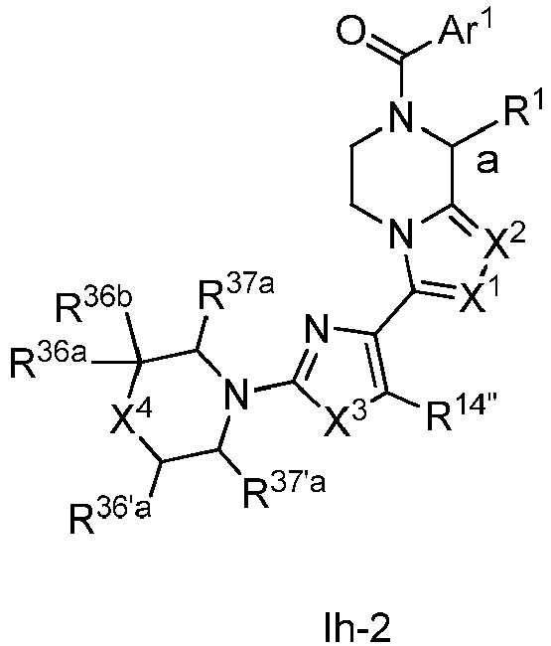
ir jo farmaciniu požiūriu priimtinas druskas ir solvatus, kur
a vaizduoja jungtį, jungiančią R¹ į piperazino fragmentą; ir
Ar¹, R¹, X¹ ir X² yra tokie, kaip apibrėžta 2 punkte; ir
X³ yra kaip apibrėžta 6 punkte; ir
R^{14"} yra H arba metilas; ir
X⁴ yra O, CH₂, CF₂, C(CH₃)₂, N-(C₁-C₃ alkil)N-fenilas; ir
R^{36a}, R^{36b}, R^{36'a}, R^{37a} ir R^{37'a} yra nepriklausomai parinkti iš H, C₁-C₃alkilo, alkoksiC₁-C₃alkilo.

9. Junginys pagal 3 punktą, parinktas iš formulių Ii-1, Ii-2, Ii-3, Ii-4, Ii-5, Ii-6, Ii-7, Ii-8, Ij-1, Ij-2, Ij-3, Ij-4, Ij-5, Ij-6, Ij-7, Ij-8, Ik-1, Ik-2, Ik-3, Ik-4, Ik-5, Ik-6, Ik-7, Ik-8, II'-1, II'-2, II'-3, II'-4, II'-5, II'-6, II'-7 ir II'-8
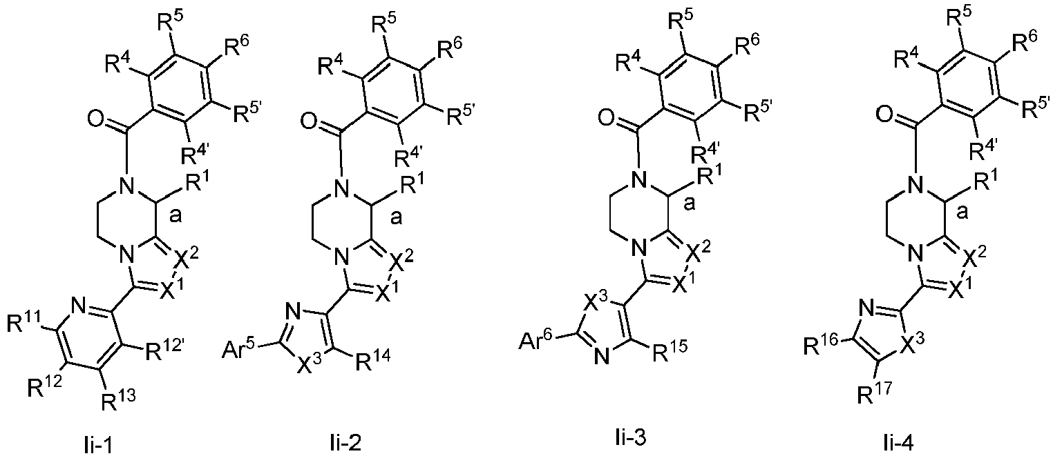
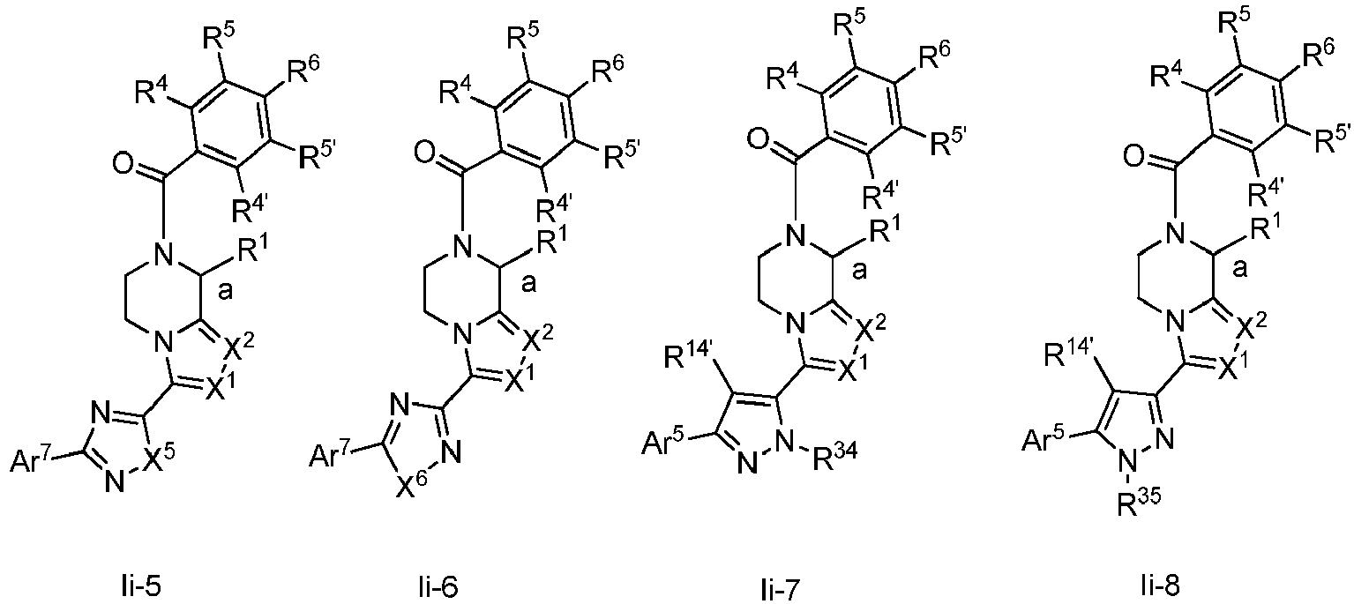
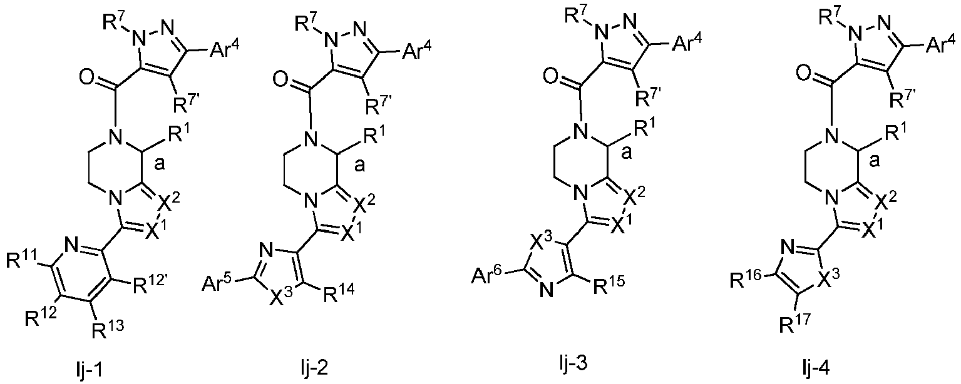
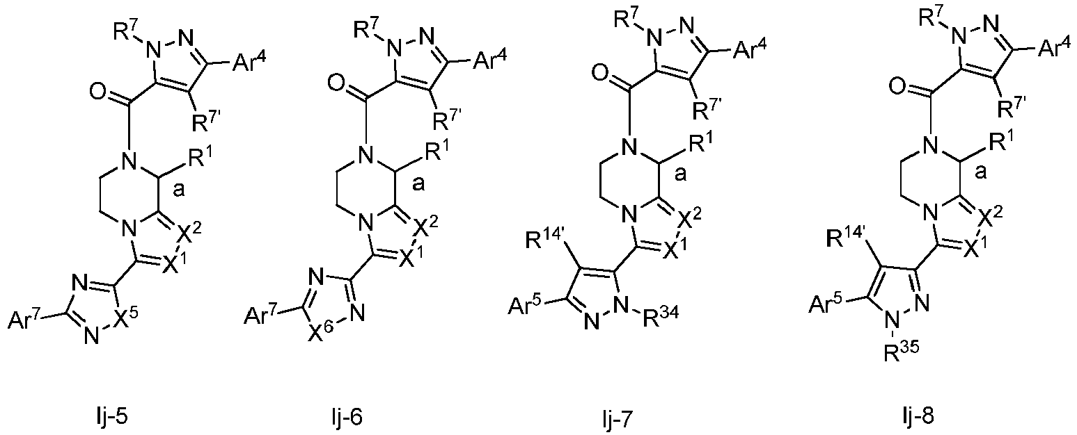
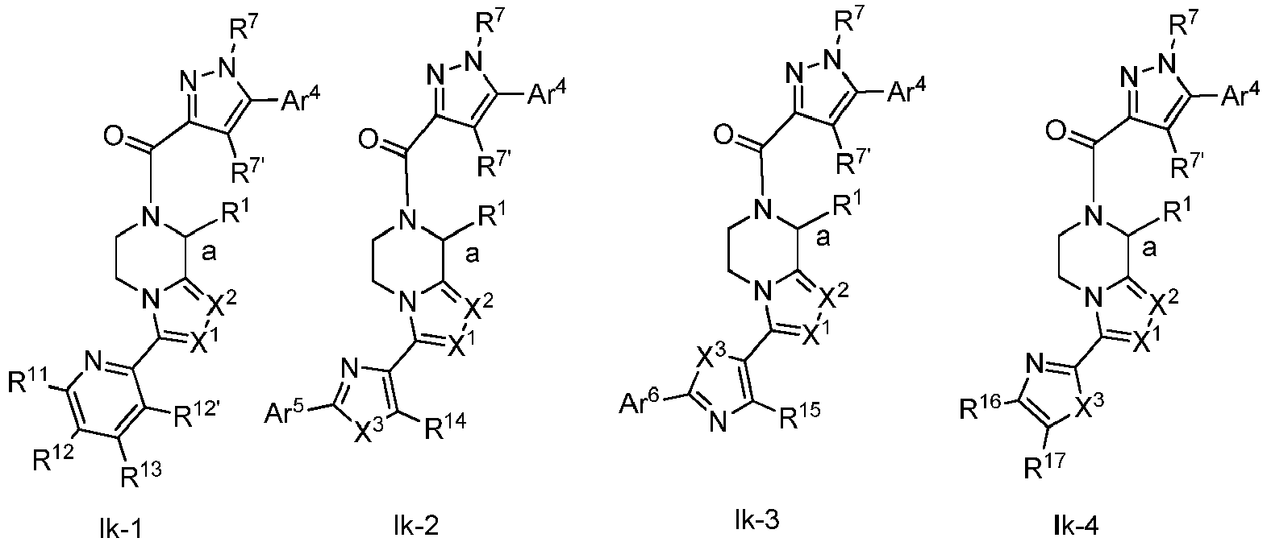
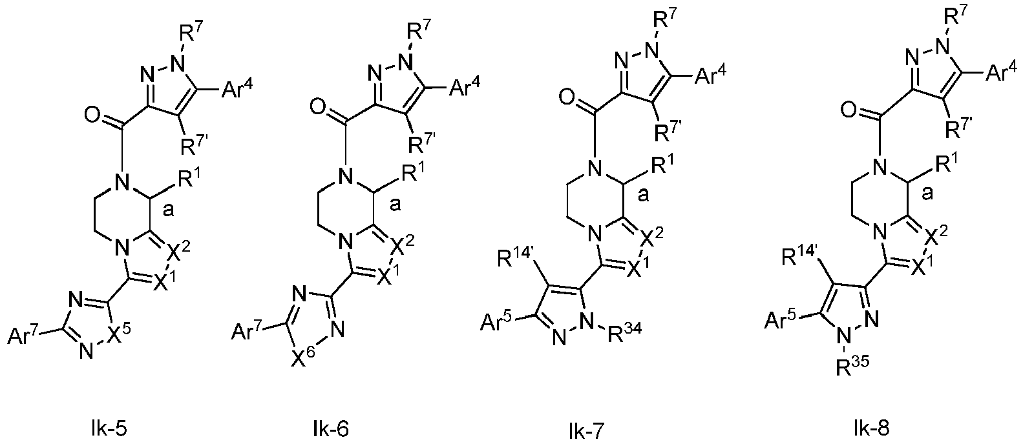
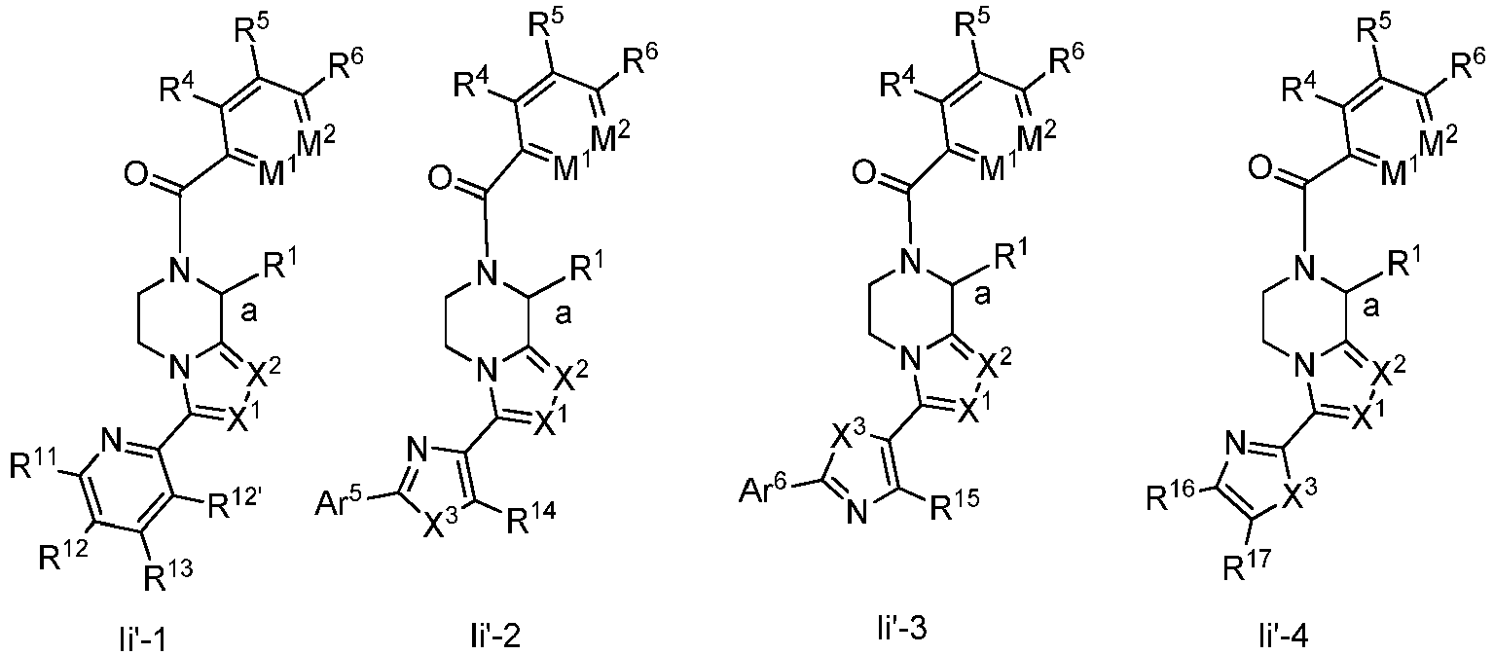
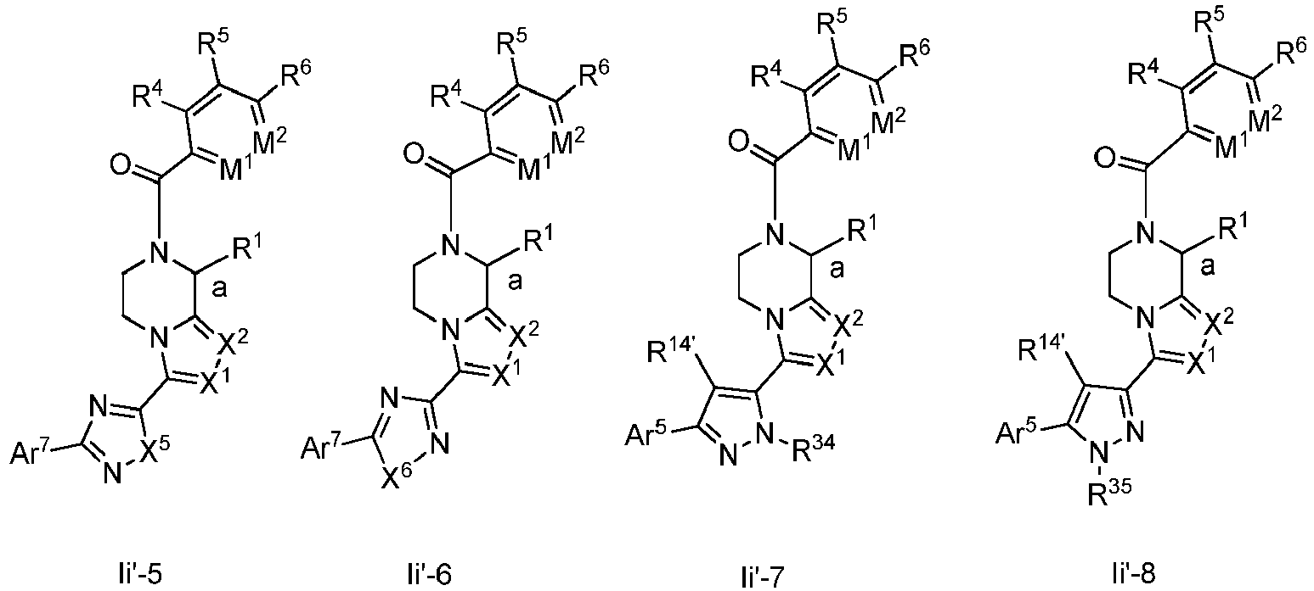
ir jo farmaciniu požiūriu priimtinų druskų ir solvatų, kur
a vaizduoja jungtį, jungiančią R¹ į piperazino fragmentą; ir
R¹, X¹ ir X² yra tokie, kaip apibrėžta 2 punkte; ir
Ar⁴, R⁴, R^{4'}, R⁵, R^{5'}, R⁶, R⁷, R^{7'}, M¹, M² yra tokie, kaip apibrėžta 4 punkte; ir
Ar⁵, Ar⁶, Ar⁷, R¹¹, R¹², R^{12'}, R¹³, R¹⁴, R^{14'}, R¹⁵, R¹⁶, R¹⁷, R³⁴, R³⁵, X³, X⁵, X⁶ yra tokie, kaip apibrėžta 6 punkte.

10. Junginys pagal 9 punktą, parinktas iš formulių II-1, II-2, II-3, II-4, II-5, II-6, II-7, II-8, Il'-1, Il'-2, Il'-3, Il'-4, Il'-5, Il'-6, Il'-7, Il'-8
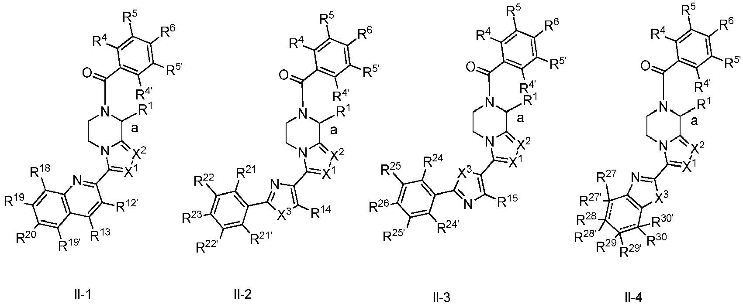
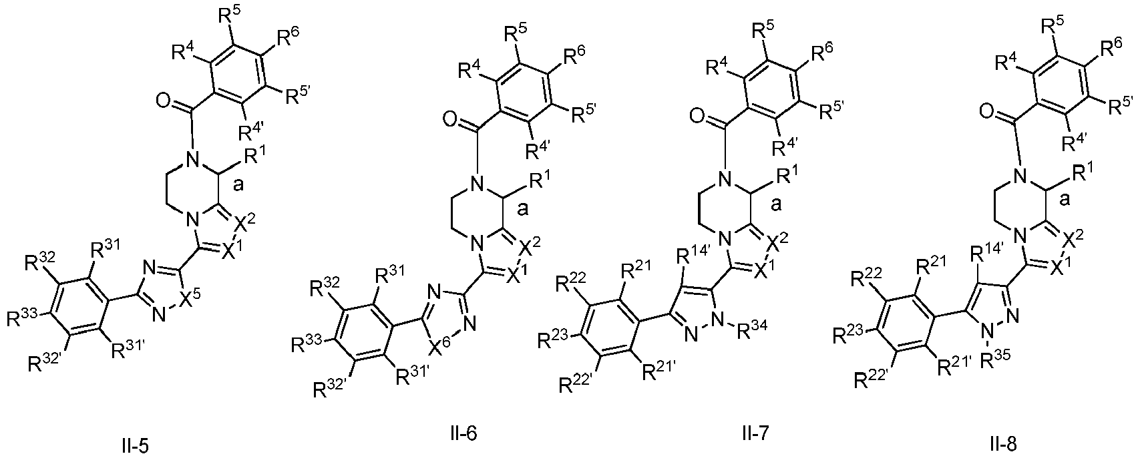
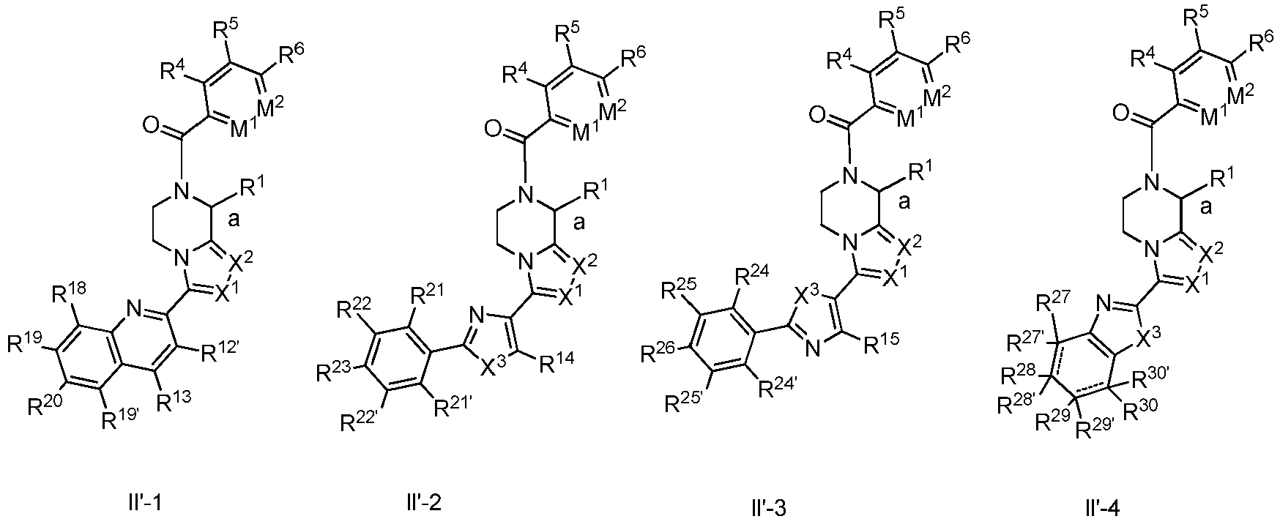
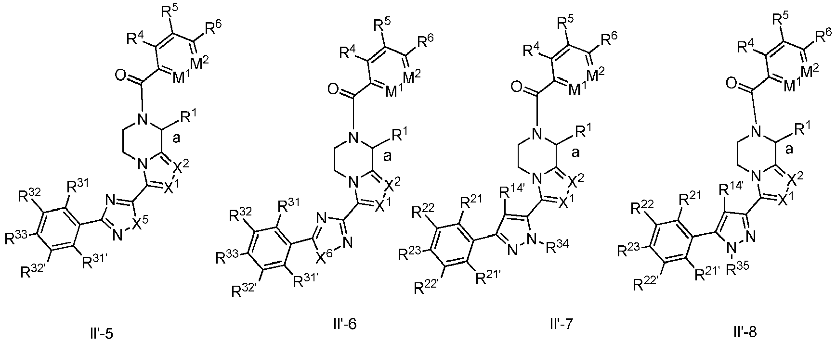
ir jų farmaciniu požiūriu priimtinų druskų ir solvatų, kur:
a vaizduoja jungtį, jungiančią R¹ į piperazino fragmentą; ir
R¹, X¹ ir X² yra tokie, kaip apibrėžta 2 punkte; ir
R⁴, R^{4'}, R⁵, R^{5'}, R⁶, M¹ ir M² yra tokie, kaip apibrėžta 4 punkte; ir
R^{12'}, R¹³, R¹⁴, R^{14'}, R¹⁵, R¹⁸, R¹⁹, R^{19'}, R²⁰, R²¹, R^{21'}, R²², R^{22'}, R²³, R²⁴, R^{24'}, R²⁵, R^{25'}, R²⁶, R²⁷, R^{27'}, R²⁸, R^{28'}, R²⁹, R^{29'}, R³⁰, R^{30'}, R³¹, R^{31'}, R³², R^{32'}, R³³, R³⁴, R³⁵, X³, X⁵, X⁶; ir dvi jungtis, pavaizduotos punktyrinėmis linijomis, yra tokios, kaip apibrėžta 7 punkte.

11. Junginys pagal 10 punktą, parinktas iš formulių Im-1, Im-2, Im-3, Im-4, Im-5, Im-6, Im-7, Im-8, Im'-1, Im'-2, Im'-3, Im'-4, Im'-5, Im'-6, Im'-7 ir Im'-8
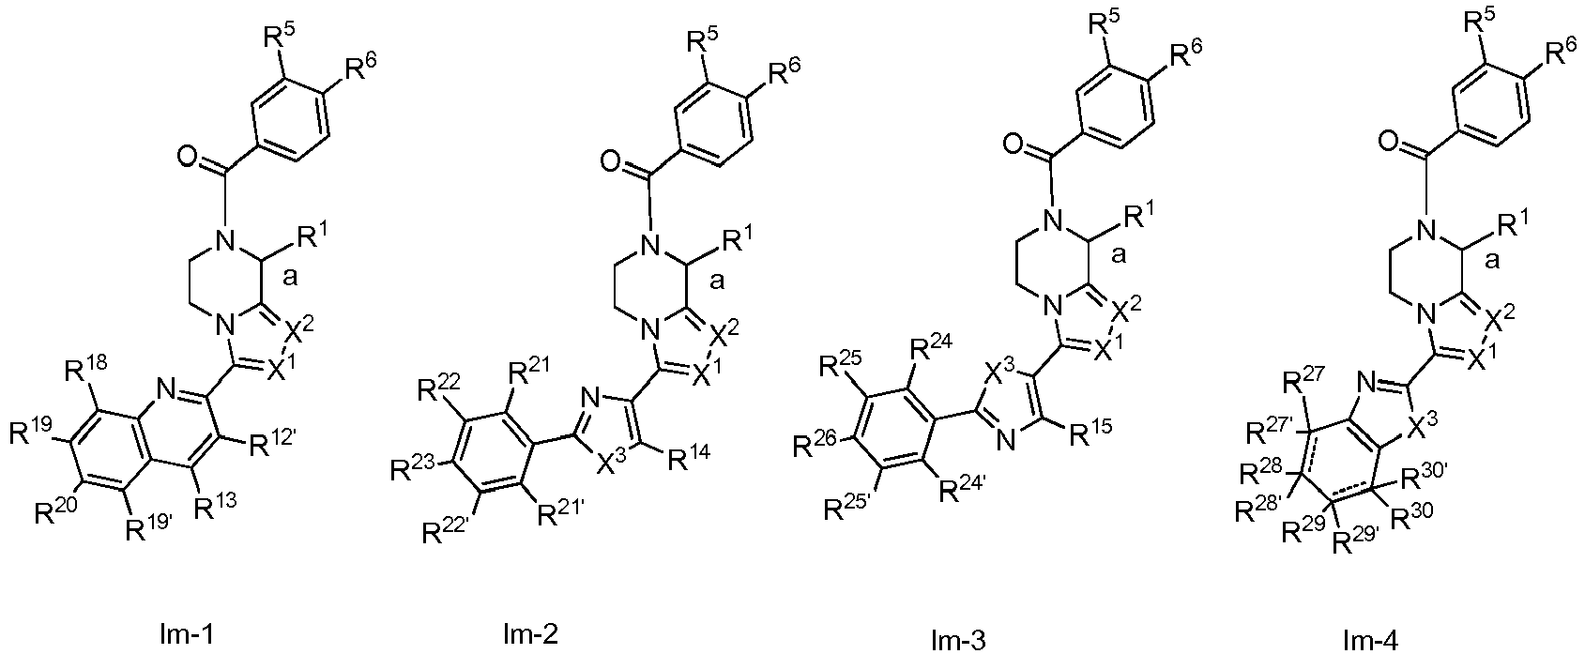
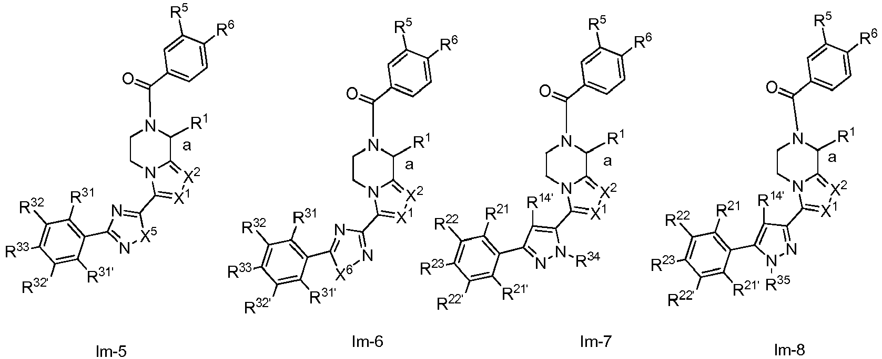
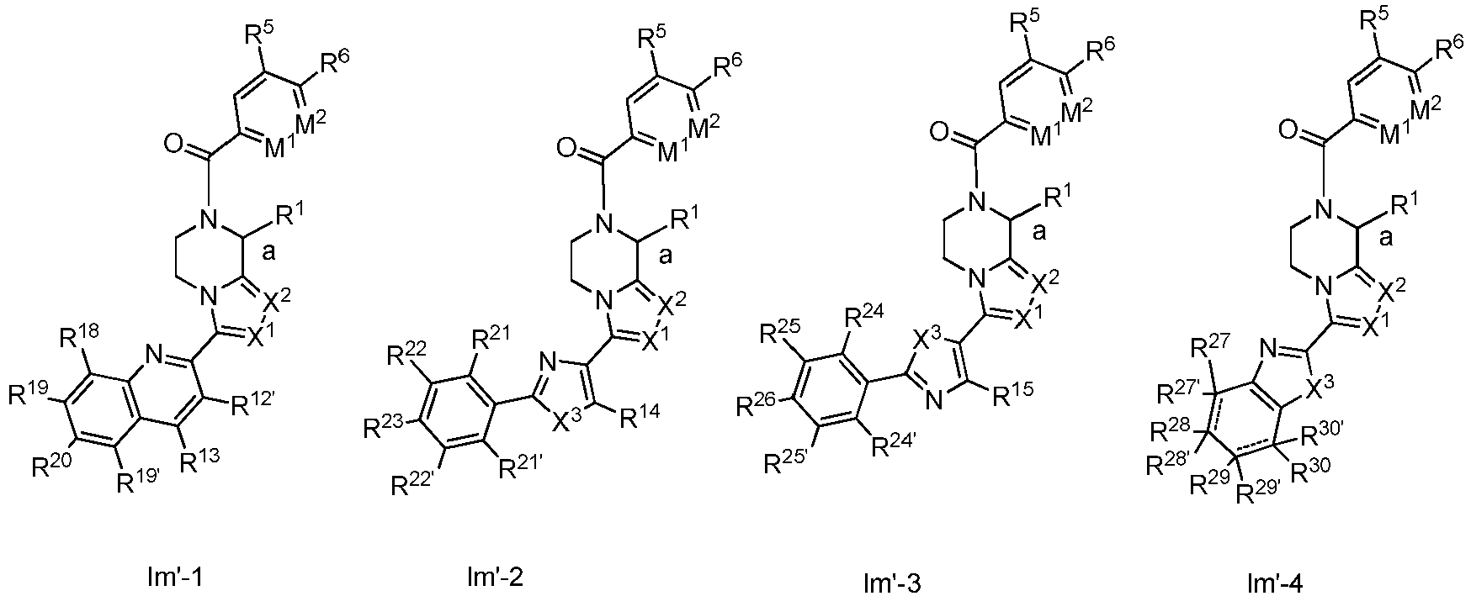
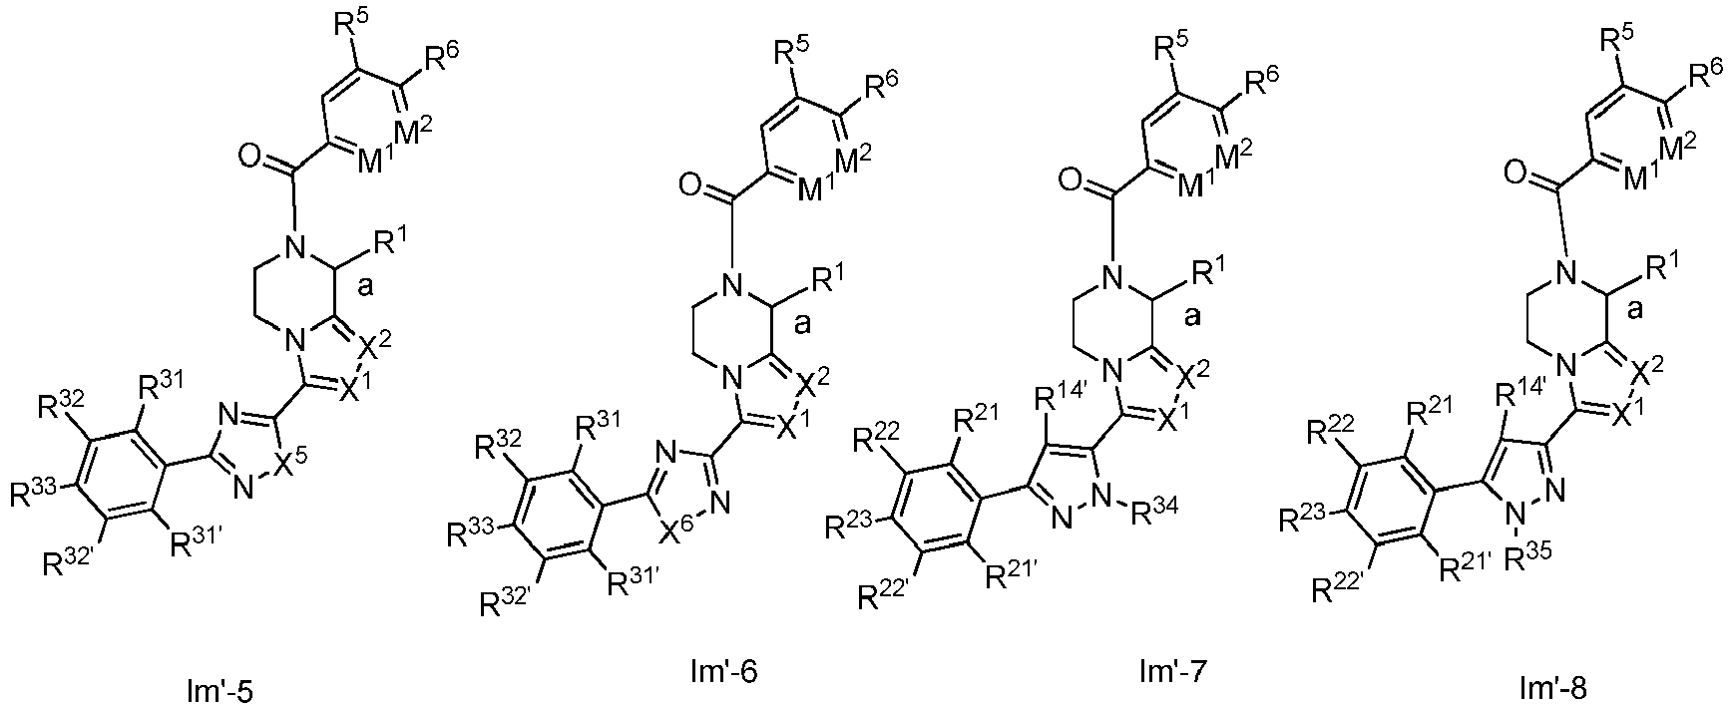
ir jo farmaciniu požiūriu priimtinų druskų ir solvatų, kur:
a vaizduoja jungtį, jungiančią R¹ į piperazino fragmentą; ir
R¹, X¹ ir X² yra tokie, kaip apibrėžta 2 punkte; ir
R⁵, R⁶, M¹ ir M² yra tokie, kaip apibrėžta 5 punkte; ir
R^{12'}, R¹³, R¹⁴, R^{14'}, R¹⁵, R¹⁸, R¹⁹, R^{19'}, R²⁰, R²¹, R^{21'}, R²², R^{22'}, R²³, R²⁴, R^{24'}, R²⁵, R^{25'}, R²⁶, R²⁷, R^{27'}, R²⁸, R^{28'}, R²⁹, R^{29'}, R³⁰, R^{30'}, R³¹, R^{31'}, R³², R^{32'}, R³³, R³⁴, R³⁵, X³, X⁵, X⁶; ir dvi jungtis, pavaizduotos punktyrinėmis linijomis, yra tokios, kaip apibrėžta 7 punkte.

12. Junginys pagal 1 punktą, parinktas iš grupės, susidedančios iš:
(4-fluorfenil)(3-(piridin-2-il)-5,6-dihidro-[1,2,4]triazol [4,3-a]pirazin-7(8H)-il) metanono;
(4-chlorfenil)(3-(piridin-2-il)-5,6-dihidro-[1,2,4]triazol [4,3-a]pirazin-7(8H)-il) metanono;
(3-(4-chlorfenil)-1H-pirazol-5-il)(3-(piridin-2-il)-5,6-dihidro-[1,2,4]triazol[4,3-a]pirazin-7 (8H)-il)metanono;
(3-(3,4-dichlorfenil)-1H-pirazol-5-il)(3-(piridin-2-il)-5,6-dihidro-[1,2,4]triazol[4,3-a]pirazin-7(8H)-il) metanono;
(3,4-dichlorfenil)(3-(piridin-2-il)-5,6-dihidro-[1,2,4]triazol[4,3-a]pirazin-7(8H)-il) metanono;
[1,1'-bifenil]-4-il(3-(piridin-2-il)-5,6-dihidro-[1,2,4]triazol[4,3-a]pirazin-7(8H)-il) metanono;
(4-fluorfenil)(3-(chinolin-2-il)-5,6-dihidro-[1,2,4]triazol[4,3-a]pirazin-7(8H)-il)metanono;
(4-fluorfenil)(3-(2-feniltiazol-4-il)-5,6-dihidro-[1,2,4]triazol[4,3-a]pirazin-7(8H)-il) metanono;
(4-fluorfenil)(3-(2-morfolintiazol-4-il)-5,6-dihidro-[1,2,4]triazol[4,3-a]pirazin-7(8H)-il) metanono;
(3-(5-chlorpiridin-2-il)-5,6-dihidro-[1,2,4]triazol[4,3-a]pirazin-7(8H)-il)(4-fluorfenil) metanono;
(4-fluorfenil)(3-(6-metilpiridin-2-il)-5,6-dihidro-[1,2,4]triazol[4,3-a]pirazin-7(8H)-il) metanono;
(4-fluorfenil)(8-metil-3-(piridin-2-il)-5,6-dihidro-[1,2,4]triazol[4,3-a]pirazin-7(8H)-il) metanono;
(3-(2,4-dichlorfenil)-1H-pirazol-5-il)(3-(piridin-2-il)-5,6-dihidro-[1,2,4]triazol[4,3-a] pirazin-7(8H)-il)metanono;
(3-(3,4-dichlorfenil)-1-metil-1H-pirazol-5-il)(3-(piridin-2-il)-5,6-dihidro-[1,2,4]triazol[4,3-a]pirazin-7(8H)-il)metanono;
(4-fluorfenil)(3-(izochinolin-3-il)-5,6-dihidro-[1,2,4]triazol[4,3-a]pirazin-7(8H)-il) metanono;
(4'-fluor-[1,1'-bifenil]-4-il)(3-(piridin-2-il)-5,6-dihidro-[1,2,4]triazol[4,3-a]pirazin-7(8H)-il) metanono;
(3-(piridin-2-il)-5,6-dihidro-[1,2,4]triazol[4,3-a]pirazin-7(8H)-il)(3-(4-(trifluormetil)fenil)-1H-pirazol-5-il)metanono;
(3-(4-fenoksifenil)-1H-pirazol-5-il)(3-(piridin-2-il)-5,6-dihidro-[1,2,4]triazol[4,3-a]pirazin -7(8H)-il)metanono;
[1,1'-bifenil]-4-il(3-(chinolin-2-il)-5,6-dihidro-[1,2,4]triazol[4,3-a]pirazin-7(8H)-il) metanono;
[1,1'-bifenil]-4-il (3-(2-morfolintiazol-4-il)-5,6-dihidro-[1,2,4]triazol[4,3-a]pirazin-7(8H)-il) metanono;
(3-(piridin-2-il)-5,6-dihidro-[1,2,4]triazol[4,3-a]pirazin-7(8H)-il)(4-(tiofen-2-il)fenil) metanono;
(4-fluorfenil)(3-(8-fluorchinolin-2-il)-5,6-dihidro-[1,2,4]triazol[4,3-a]pirazin-7(8H)-il) metanono;
(3-(8-chlorchinolin-2-il)-5,6-dihidro-[1,2,4]triazol[4,3-a]pirazin-7(8H)-il)(4-fluorfenil) metanono;
(4-fluorfenil)(3-(2-(4-(trifluormetil)fenil)tiazol-4-il)-5,6-dihidro-[1,2,4]triazol[4,3-a] pirazin-7(8H)-il)metanono;
(4-fluorfenil)(3-(6-fenilpiridin-2-il)-5,6-dihidro-[1,2,4]triazol[4,3-a]pirazin-7(8H)-il) metanono;
[1,1'-bifenil]-4-il(3-(2-feniltiazol-4-il)-5,6-dihidro-[1,2,4]triazol[4,3-a]pirazin-7(8H)-il) metanono;
(4-fluorfenil)(3-(4,5,6,7-tetrahidro-benzo[d]tiazol-2-il)-5,6-dihidro-[1,2,4]triazol[4,3-a]pirazin-7(8H)-il)metanono;
(4-fluorfenil)(3-(2-(3-(trifluormetil)fenil)tiazol-4-il)-5,6-dihidro-[1,2,4]triazol[4,3-a] pirazin-7(8H)-il)metanono;
(3-(2-(2,4-difluorfenil)tiazol-4-il)-5,6-dihidro-[1,2,4]triazol[4,3-a]pirazin-7(8H)-il)(4-fluorfenil)metanono;
(3-(2-(2,3-dichlorfenil)tiazol-4-il)-5,6-dihidro-[1,2,4]triazol[4,3-a]pirazin-7(8H)-il)(4-fluorfenil)metanono;
(3-(2-(4-chlorfenil)tiazol-4-il)-5,6-dihidro-[1,2,4]triazol[4,3-a]pirazin-7(8H)-il)(4-fluorfenil)metanono;
(4-fluorfenil)(3-(2-(4-fluorfenil)tiazol-4-il)-5,6-dihidro-[1,2,4]triazol[4,3-a]pirazin-7(8H)-il)metanono;
(4-fluorfenil)(3-(2-(piperidin-1-il)tiazol-4-il)-5,6-dihidro-[1,2,4]triazol[4,3-a]pirazin-7(8H)-il)metanono;
(4-fluorfenil)(3-(2-(4-fenil-piperazin-1-il)tiazol-4-il)-5,6-dihidro-[1,2,4]triazol[4,3-a] pirazin-7(8H)-il)metanono;
(3-(2-(2,4-dichlorfenil)tiazol-4-il)-5,6-dihidro-[1,2,4]triazol[4,3-a]pirazin-7(8H)-il)(4-fluorfenil)metanono;
(3-(2-(3,5-dichlorfenil)tiazol-4-il)-5,6-dihidro-[1,2,4]triazol[4,3-a]pirazin-7(8H)-il)(4-fluorfenil)metanono;
(4-fluorfenil)(3-(6-(pirolidin-1-il)piridin-2-il)-5,6-dihidro-[1,2,4]triazol[4,3-a]pirazin-7(8H)-il)metanono;
(4-fluorfenil)(3-(6-morfolinpiridin-2-il)-5,6-dihidro-[1,2,4]triazol[4,3-a]pirazin-7(8H)-il) metanono;
(4-fluorfenil)(3-(6-(trifluormetil)piridin-2-il)-5,6-dihidro-[1,2,4]triazol[4,3-a]pirazin-7(8H) -il) metanono;
(3-(2-(3,4-dimetoksifenil)tiazol-4-il)-5,6-dihidro-[1,2,4]triazol[4,3-a]pirazin-7(8H)-il)(4-fluorfenil)metanono;
(4-fluorfenil)(8-(4-fluorfenil)-3-(2-feniltiazol-4-il)-5,6-dihidro-[1,2,4]triazol[4,3-a]pirazin-7 (8H)-il)metanono;
(3-(2-(3-chlorfenil)tiazol-4-il)-5,6-dihidro-[1,2,4]triazol[4,3-a]pirazin-7(8H)-il)(4-fluorfenil)metanono;
(4-fluorfenil)(8-izopropil-3-(2-feniltiazol-4-il)-5,6-dihidro-[1,2,4]triazol[4,3-a]pirazin-7(8H)-il)metanono;
(R)-(4-fluorfenil)(8-metil-3-(piridin-2-il)-5,6-dihidro-[1,2,4]triazol[4,3-a]pirazin-7(8H)-il)metanono;
(R)-(4-fluorfenil)(8-metil-3- (2-feniltiazol-4-il)-5,6-dihidro-[1,2,4]triazol[4,3-a]pirazin-7(8H)-il)metanono;
[1,1'-bifenil]-4-il(8-metil-3-(2-morfolintiazol-4-il)-5,6-dihidro-[1,2,4]triazol[4,3-a]pirazin-7(8H)-il)metanono;
(4-fluorfenil)(3-(2-feniloksazol-4-il)-5,6-dihidro-[1,2,4]triazol[4,3-a]pirazin-7(8H)-il) metanono;
(4-fluorfenil)(8-metil-3-(2-feniloksazol-4-il)-5,6-dihidro-[1,2,4]triazol[4,3-a]pirazin-7(8H)-il)metanono;
[1,1'-bifenil]-4-il(8-metil-3-(2-feniloksazol-4-il)-5,6-dihidro-[1,2,4]triazol[4,3-a]pirazin-7(8H)-il)metanono;
[1,1'-bifenil]-4-il (3-(2-feniloksazol-4-il)-5,6-dihidro-[1,2,4]triazol[4,3-a]pirazin-7(8H)-il)metanono;
(4-fluorfenil)(8-(2-hidroksietil)-3-(2-feniltiazol-4-il)-5,6-dihidro-[1,2,4]triazol[4,3-a]pirazin-7(8H)-il)metanono;
(4-fluorfenil)(8-metil-3-(2-morfolintiazol-4-il)-5,6-dihidro-[1,2,4]triazol[4,3-a]pirazin-7 (8H)-il)metanono;
(4'-fluor-[1,1'-bifenil]-4-il)(8-metil-3-(2-morfolintiazol-4-il)-5,6-dihidro-[1,2,4]triazol[4,3-a]pirazin-7(8H)-il)metanono;
(3-(2-feniltiazol-4-il)-5,6-dihidro-[1,2,4]triazol[4,3-a]pirazin-7(8H)-il)(4-(tiofen-2-il)fenil) metanono;
(3-(2-morfolintiazol-4-il)-5,6-dihidro-[1,2,4]triazol[4,3-a]pirazin-7(8H)-il)(4-(tiofen-2-il)fenil)metanono;
(8-metil-3-(2-morfolintiazol-4-il)-5,6-dihidro-[1,2,4]triazol[4,3-a]pirazin-7(8H)-il)(4-(tiofen-2-il)fenil)metanono;
(4-fluorfenil)(3-(4-feniltiazol-2-il)-5,6-dihidro-[1,2,4]triazol[4,3-a]pirazin-7(8H)-il)metanono;
(3-(2-(2-chlorfenil)tiazol-4-il)-5,6-dihidro-[1,2,4]triazol[4,3-a]pirazin-7(8H)-il)(4-fluorfenil)metanono;
(3-(benzo[d]tiazol-2-il)-5,6-dihidro-[1,2,4]triazol[4,3-a]pirazin-7(8H)-il)(4-fluorfenil)metanono;
(8,8-dimetil-3-(2-feniltiazol-4-il)-5,6-dihidro-[1,2,4]triazol[4,3-a]pirazin-7(8H)-il)(4-fluorfenil)metanono;
(4-fluorfenil)(8-metil-3-(chinolin-2-il)-5,6-dihidro-[1,2,4]triazol[4,3-a]pirazin-7(8H)-il)metanono;
(8-metil-3-(2-feniltiazol-4-il)-5,6-dihidro-[1,2,4]triazol[4,3-a]pirazin-7(8H)-il)(4-(tiofen-2-il)fenil)metanono;
(3- (2-feniltiazol-4-il)-5,6-dihidro-[1,2,4]triazol[4,3-a]pirazin-7(8H)-il)(4-(tiofen-3-il)fenil)metanono;
(8-metil-3-(2-feniltiazol-4-il)-5,6-dihidro-[1,2,4]triazol[4,3-a]pirazin-7(8H)-il)(4-(tiofen-3-il)fenil)metanono;
(8-metil-3- (chinolin-2-il) -5,6-dihidro-[1,2,4]triazol[4,3-a] pirazin-7(8H)-il)(4-(tiofen-2-il)fenil)metanono;
(3-(2-(2-chlorfenil)tiazol-4-il)-5,6-dihidro-[1,2,4] triazol [4,3-a] pirazin-7(8H)-il)(4-(tiofen-2-il)fenil)metanono;
[1,1'-bifenil]-4-il(3-(2-(2-chlorfenil)tiazol-4-il)-5,6-dihidro-[1,2,4]triazol [4,3-a ]pirazin-7 (8H)-il) metanono;
(R)-(3-(2-(4-chlorfenil)tiazol-4-il)-8-metil-5,6-dihidro-[1,2,4]triazol[4,3-a]pirazin-7(8H)-il)(4-fluorfenil)metanono;
(3-(chinolin-2-il)-5,6-dihidro-[1,2,4]triazol[4,3-a]pirazin-7(8H)-il)(4-(tiofen-2-il)fenil)metanono;
(4-fluorfenil)(3-(2-(4-fluorfenil)tiazol-4-il)-8-metil-5,6-dihidro-[1,2,4]triazol[4,3-a] pirazin-7(8H)-il)metanono;
(R)-(4-fluorfenil)(3-(2-(4-fluorfenil)tiazol-4-il)-8-metil-5,6-dihidro-[1,2,4]triazol[4,3- a]pirazin-7(8H)-il)metanono;
[1,1'-bifenil]-4-il (8-metil-3-(4-metil-2-feniltiazol-5-il)-5,6-dihidro-[1,2,4]triazol[4,3-a] pirazin-7(8H)-il)metanono;
(3-(2-(4-fluorfenil)tiazol-4-il)-5,6-dihidro-[1,2,4]triazol[4,3-a]pirazin-7(8H)-il)(4-(tiofen-2-il)fenil)metanono;
(3-(2-(2-chlorfenil)tiazol-4-il)-8-metil-5,6-dihidro-[1,2,4]triazol[4,3-a]pirazin-7(8H)-il)(4-fluorfenil)metanono;
(4-fluorfenil)(8-metil-3-(4-metil-2-feniltiazol-5-il)-5,6-dihidro-[1,2,4]triazol[4,3-a]pirazin-7(8H)-il)metanono;
[1,1'-bifenil]-4-il(3-(2-(4-fluorfenil)tiazol-4-il)-8-metil-5,6-dihidro-[1,2,4]triazol[4,3-a]pirazin-7(8H)-il)metanono;
(3-(2-(2,4-difluorfenil)tiazol-4-il)-8-metil-5,6-dihidro-[1,2,4]triazol[4,3-a]pirazin-7(8H)-il)(4-fluorfenil)metanono;
(3-(2-(4-fluorfenil)tiazol-4-il)-8-metil-5,6-dihidro-[1,2,4]triazol[4,3-a]pirazin-7(8H)-il)(4-(tiofen-2-il)fenil)metanono;
[1,1'-bifenil]-4-il(3-(2-(2,4-difluorfenil)tiazol-4-il)-8-metil-5,6-dihidro-[1,2,4]triazol[4,3-a]pirazin-7(8H)-il)metanono;
(3-(2-(2,4-difluorfenil)tiazol-4-il)-8-metil-5,6-dihidro-[1,2,4]triazol[4,3-a]pirazin-7(8H)-il)(4-(tiofen-2-il)fenil)metanono;
naftalen-1-il(3-(piridin-2-il)-5,6-dihidro-[1,2,4]triazol[4,3-a]pirazin-7(8H)-il)metanono;
(3-(4-chlorfenil)-1-metil-1H-pirazol-5-il)(3-(piridin-2-il)-5,6-dihidro-[1,2,4]triazol[4,3-a]pirazin-7(8H)-il)metanono;
(5-(4-chlorfenil)-1-metil-1H-pirazol-3-il)(3-(piridin-2-il)-5,6-dihidro-[1,2,4]triazol[4,3-a]pirazin-7(8H)-il)metanono;
(8-metil-3-(5-fenil-1,2,4-oksadiazol-3-il)-5,6-dihidro-[1,2,4]triazol[4,3-a]pirazin-7(8H)-il)(4-(tiofen-2-il)fenil)metanono;
(8-metil-3-(3-fenil-1,2,4-oksadiazol-5-il)-5,6-dihidro-[1,2,4]triazol[4,3-a]pirazin-7(8H)-il)(4-(tiofen-2-il)fenil)metanono;
(R)-(3-(2-(4-fluorfenil)oksazol-4-il)-8-metil-5,6-dihidro-[1,2,4]triazol[4,3-a]pirazin-7(8H)-il)(4-(tiofen-2-il)fenil)metanono;
(5-fenilpiridin-2-il)(3-(chinolin-2-il)-5,6-dihidro-[1,2,4]triazol[4,3-a]pirazin-7(8H)-il)metanono;
(6-fenilpiridin-3-il)(3-(chinolin-2-il)-5,6-dihidro-[1,2,4]triazol[4,3-a]pirazin-7(8H)-il)metanono;
(2-fenilpirimidin-5-il)(3-(chinolin-2-il)-5,6-dihidro-[1,2,4]triazol[4,3-a]pirazin-7(8H)-il)metanono;
(4-fenilcikloheksil)(3-(chinolin-2-il)-5,6-dihidro-[1,2,4]triazol[4,3-a]pirazin-7(8H)-il)metanono;
cikloheksil(3-(chinolin-2-il)-5,6-dihidro-[1,2,4]triazol[4,3-a]pirazin-7(8H)-il)metanono;
3-metil-1-(3-(chinolin-2-il)-5,6-dihidro-[1,2,4]triazol[4,3-a]pirazin-7(8H)-il)butan-1-ono;
[1,1'-bifenil]-2-il(3-(chinolin-2-il)-5,6-dihidro-[1,2,4]triazol[4,3-a]pirazin-7(8H)-il) metanono;
(4-(furan-3-il)fenil)(3-(chinolin-2-il)-5,6-dihidro-[1,2,4]triazol[4,3-a]pirazin-7(8H)-il)metanono;
(4-(pirimidin-5-il)fenil)(3-(chinolin-2-il)-5,6-dihidro-[1,2,4]triazol[4,3-a]pirazin-7(8H)-il)metanono;
(9-metil-9H-karbazol-2-il)(3-(chinolin-2-il)-5,6-dihidro-[1,2,4]triazol[4,3-a]pirazin-7(8H)-il)metanono;
(4-(pirimidin-2-il)fenil)(3-(chinolin-2-il)-5,6-dihidro-[1,2,4]triazol[4,3-a]pirazin-7(8H)-il)metanono;
(4-(pirazin-2-il)fenil)(3-(chinolin-2-il)-5,6-dihidro-[1,2,4]triazol[4,3-a]pirazin-7(8H)-il)metanono;
(4-(piridazin-3-il)fenil)(3-(chinolin-2-il)-5,6-dihidro-[1,2,4]triazol[4,3-a]pirazin-7(8H)-il)metanono;
4'-(3-(chinolin-2-il)-5,6,7,8-tetrahidro-[1,2,4]triazol[4,3-a]pirazin-7-karbonil)-[1,1'-bifenil]-4-karbonitrilo;
1-(4-(3-(chinolin-2-il)-5,6,7,8-tetrahidro-[1,2,4]triazol[4,3-a]pirazin-7-karbonil)fenil) piperidin-2-ono;
(4-morfolinfenil)(3-(chinolin-2-il)-5,6-dihidro-[1,2,4]triazol[4,3-a]pirazin-7(8H)-il) metanono;
(4-(3,5-dimetil-1H-pirazol-1-il)fenil)(3-(chinolin-2-il)-5,6-dihidro-[1,2,4]triazol[4,3- a]pirazin-7(8H)-il)metanono;
(3-(2-(4-fluorfenil)tiazol-4-il)-6-metil-5,6-dihidro-[1,2,4]triazol[4,3-a]pirazin-7(8H)-il)(4-(tiofen-2-il)fenil)metanono;
(3-(2-(4-fluorfenil)tiazol-4-il)-5-metil-5,6-dihidro-[1,2,4]triazol[4,3-a]pirazin-7(8H)-il)(4-(tiofen-2-il)fenil)metanono;
(3,4-dichlorfenil)(3-(2-(4-fluorfenil)tiazol-4-il)-8-metil-5,6-dihidro-[1,2,4]triazol[4,3-a]pirazin-7(8H)-il)metanono;
(3,4-difluorfenil)(3-(2-(4-fluorfenil)tiazol-4-il)-8-metil-5,6-dihidro-[1,2,4]triazol[4,3-a]pirazin-7(8H)-il)metanono;
(3-chlor-4-fluorfenil)(3-(2-(4-fluorfenil)tiazol-4-il)-8-metil-5,6-dihidro-[1,2,4]triazol[4,3-a]pirazin-7(8H)-il)metanono;
(4-chlor-3-fluorfenil)(3-(2-(4-fluorfenil)tiazol-4-il)-8-metil-5,6-dihidro-[1,2,4]triazol[4,3-a]pirazin-7(8H)-il)metanono;
(3-(2-(4-fluorfenil)tiazol-4-il)-8-metil-5,6-dihidro-[1,2,4]triazol[4,3-a]pirazin-7(8H)-il)(3,4,5-trifluorfenil)metanono;
(8-metil-3-(2-feniloksazol-4-il)-5,6-dihidro-[1,2,4]triazol[4,3-a]pirazin-7(8H)-il)(4-(tiofen-2-il)fenil)metanono;
(R)-(4-fluorfenil)(8-metil-3-(chinolin-2-il)-5,6-dihidro-[1,2,4]triazol[4,3-a]pirazin-7(8H)-il)metanono;
(R)-[1,1'-bifenil]-4-il(8-metil-3-(chinolin-2-il)-5,6-dihidro-[1,2,4]triazol[4,3-a]pirazin-7(8H)-il)metanono;
(R)-[1,1'-bifenil]-4-il(8-metil-3-(2-morfolintiazol-4-il)-5,6-dihidro-[1,2,4]triazol[4,3-a]pirazin-7(8H)-il)metanono;
(R)-(4-fluorfenil)(8-metil-3- (6-fenilpiridin-2-il) -5,6-dihidro-[1,2,4]triazol[4,3-a]pirazin-7(8H)-il)metanono;
(R)-[1,1'-bifenil]-4-il(8-metil-3-(2-feniltiazol-4-il)-5,6-dihidro-[1,2,4]triazol[4,3-a] pirazin-7(8H)-il)metanono;
(R)- (4-fluorfenil)(8-metil-3- (4,5,6,7-tetrahidro-benzo[d]tiazol-2-il)-5,6-dihidro-[1,2,4]triazol[4,3-a]pirazin-7(8H)-il)metanono;
(R)-(3-(2-(2,4-difluorfenil)tiazol-4-il)-8-metil-5,6-dihidro-[1,2,4]triazol[4,3-a]pirazin-7(8H)-il)(4-fluorfenil)metanono;
(R)-(3-(2-(2,3-dichlorfenil)tiazol-4-il)-8-metil-5,6-dihidro-[1,2,4]triazol[4,3-a]pirazin-7(8H)-il)(4-fluorfenil)metanono;
(R)-(4-fluorfenil)(8-metil-3-(2-(4-fenil-piperazin-1-il)tiazol-4-il)-5,6-dihidro-[1,2,4]triazol[4,3-a]pirazin-7(8H)-il)metanono;
(R)-(3-(2-(2,4-dichlorfenil)tiazol-4-il)-8-metil-5,6-dihidro-[1,2,4]triazol[4,3-a]pirazin-7(8H)-il)(4-fluorfenil)metanono;
(R)-(3-(2-(3-chlorfenil)tiazol-4-il)-8-metil-5,6-dihidro-[1,2,4]triazol[4,3-a]pirazin-7(8H)-il)(4-fluorfenil)metanono;
(R)-(4-fluorfenil)(8-metil-3-(2-feniloksazol-4-il) -5,6-dihidro-[1,2,4]triazol[4,3-a]pirazin-7(8H)-il)metanono;
(R)-[1,1'-bifenil]-4-il(8-metil-3-(2-fheniloksazol-4-il)-5,6-dihidro-[1,2,4]triazol[4,3-a]pirazin-7(8H)-il)metanono;
(R)-(4-fluorfenil)(8-(2-hidroksietil)-3-(2-feniltiazol-4-il)-5,6-dihidro-[1,2,4]triazol[4,3-a]pirazin-7(8H)-il)metanono;
(R)-(4'-fluor-[1,1-bifenil]-4-il)(8-metil-3-(2-morfolintiazol-4-il)-5,6-dihidro-[1,2,4]triazol[4,3-a]pirazin-7(8H)-il)metanono;
(R)-(8-metil-3-(2-feniltiazol-4-il)-5,6-dihidro-[1,2,4]triazol[4,3-a]pirazin-7(8H)-il)(4-(tiofen-2-il)fenil)metanono;
(R)-(8-metil-3-(2-morfolintiazol-4-il)-5,6-dihidro-[1,2,4]triazol[4,3-a]pirazin-7(8H)-il)(4-(tiofen-2-il)fenil)metanono;
(R)-(4-fluorfenil)(8-metil-3-(4-feniltiazol-2-il)-5,6-dihidro-[1,2,4]triazol[4,3-a]pirazin-7(8H)-il)metanono;
(R)-(3-(2-(2-chlorfenil)tiazol-4-il)-8-metil-5,6-dihidro-[1,2,4]triazol[4,3-a]pirazin-7(8H)-il)(4-fluorfenil)metanono;
(R)-(8-metil-3-(2-feniltiazol-4-il)-5,6-dihidro-[1,2,4]triazol[4,3-a]pirazin-7(8H)-il)(4-(tiofen-3-il)fenil)metanono;
(R)-(8-metil-3-(chinolin-2-il)-5,6-dihidro-[1,2,4]triazol[4,3-a]pirazin-7(8H)-il)(4-(tiofen-2-il)fenil)metanono;
(R)-(3-(2-(2-chlorfenil)tiazol-4-il)-8-metil-5,6-dihidro-[1,2,4]triazol[4,3-a]pirazin-7(8H)-il)(4-(tiofen-2-il)fenil)metanono;
(R)-[1,1'-bifenil]-4-il(3-(2-(2-chlorfenil)tiazol-4-il)-8-metil-5,6-dihidro-[1,2,4]triazol[4,3-a]pirazin-7(8H)-il)metanono;
(R)-[1,1'-bifenil]-4-il(8-metil-3-(4-metil-2-feniltiazol-5-il)-5,6-dihidro-[1,2,4]triazol[4,3-a]pirazin-7(8H)-il)metanono;
(R)-(3-(2-(4-fluorfenil)tiazol-4-il)-8-metil-5,6-dihidro-[1,2,4]triazol[4,3-a]pirazin-7(8H)-il)(4-(tiofen-2-il)fenil)metanono;
(R)-[1,1'-bifenil]-4-il(3-(2-(4-fluorfenil)tiazol-4-il)-8-metil-5,6-dihidro-[1,2,4]triazol[4,3-a]pirazin-7(8H)-il)metanono;
(R)-[1,1'-bifenil]-4-il(3-(2-(2,4-difluorfenil)tiazol-4-il)-8-metil-5,6-dihidro-[1,2,4]triazol[4,3-a]pirazin-7(8H)-il)metanono;
(R)-(3-(2-(2,4-difluorfenil)tiazol-4-il)-8-metil-5,6-dihidro-[1,2,4]triazol[4,3-a]pirazin-7(8H)-il)(4-(tiofen-2-il)fenil)metanono;
(S)-(4-fluorfenil)(8-metil-3-(piridin-2-il)-5,6-dihidro-[1,2,4]triazol[4,3-a]pirazin-7(8H)-il)metanono;
(S)-(4-fluorfenil)(3-(2-(4-fluorfenil)tiazol-4-il)-8-metil-5,6-dihidro-[1,2,4]triazol[4,3- a]pirazin-7(8H)-il)metanono;
(S)-(4'-fluor-[1,1'-bifenil]-4-il)(8-metil-3-(2-morfolinotiazol-4-il)-5,6-dihidro-[1,2,4]triazol[4,3-a]pirazin-7(8H)-il)metanono;
(S)-(4-fluorfenil)(8-metil-3-(chinolin-2-il)-5,6-dihidro-[1,2,4] triazol [4,3-a]pirazin-7(8H)-il)metanono;
(S)-(8-metil-3-(chinolin-2-il)-5,6-dihidro-[1,2,4]triazol[4,3-a]pirazin-7(8H)-il)(4-(tiofen-2-il)fenil)metanono;
(S)-(4-fluorfenil)(3-(2-(4-fluorfenil)tiazol-4-il)-8-metil-5,6-dihidro-[1,2,4]triazol[4,3-a]pirazin-7(8H)-il)metanono;
(S)-(3-(2-(2,4-difluorfenil)tiazol-4-il)-8-metil-5,6-dihidro-[1,2,4]triazol[4,3-a]pirazin-7(8H)-il)(4-(tiofen-2-il)fenil)metanono;
(4-fluorfenil)(8-metil-3-(2-feniltiazol-4-il)-5,6-dihidro-[1,2,4]triazol[4,3-a]pirazin-7(8H)-il)metanono;
(S)-(4-fluorfenil)(8-metil-3-(2-feniltiazol-4-il)-5,6-dihidro-[1,2,4]triazol[4,3-a]pirazin-7(8H)-il)metanono;
(S)-(3-(3-(4-fluorfenil)-1,2,4-oksadiazol-5-il)-8-metil-5,6-dihidro-[1,2,4]triazol[4,3-a]pirazin-7(8H)-il)(4-(tiofen-2-il)fenil)metanono;
(R)-(3-(3-(4-fluorfenil)-1,2,4-oksadiazol-5-il)-8-metil-5,6-dihidro-[1,2,4]triazol[4,3-a]pirazin-7(8H)-il)(4-(tiofen-2-il)fenil)metanono;
(3-(2-(2,4-difluorfenil)tiazol-4-il)-5,6-dihidro-[1,2,4]triazol[4,3-a]pirazin-7(8H)-il)(4-(tiofen-2-il)fenil)metanono;
(3-(5-fenil-1,2,4-oksadiazol-3-il)-5,6-dihidro-[1,2,4]triazol[4,3-a]pirazin-7(8H)-il)(4- (tiofen-2-il)fenil)metanono;
(4-fluorfenil)(3-(3-fenil-1,2,4-oksadiazol-5-il)-5,6-dihidro-[1,2,4]triazol[4,3-a]pirazin-7 (8H)-il)metanono;
(4-fluorfenil)(3-(5-fenil-1,2,4-oksadiazol-3-il)-5,6-dihidro-[1,2,4]triazol[4,3-a]pirazin-7 (8H)-il)metanono;
(3-(3-fenil-1,2,4-oksadiazol-5-il)-5,6-dihidro-[1,2,4]triazol[4,3-a]pirazin-7(8H)-il)(4- (tiofen-2-il)fenil)metanono;
(4-fluorfenil)(3-(3-(4-fluorfenil)-1,2,4-oksadiazol-5-il)-5,6-dihidro-[1,2,4]triazol[4,3-a]pirazin-7(8H)-il)metanono;
(3-(3-(4-fluorfenil)-1,2,4-oksadiazol-5-il)-5,6-dihidro-[1,2,4]triazol[4,3-a]pirazin-7(8H)-il)(4-(tiofen-2-il)fenil)metanono;
(3-(3-(2,4-difluorfenil)-1,2,4-oksadiazol-5-il)-5,6-dihidro-[1,2,4]triazol[4,3-a]pirazin-7(8H)-il)(4-(tiofen-2-il)fenil)metanono;
(4-fluorfenil)(3-(5-fenil-1H-1,2,4-triazol-3-il)-5,6-dihidro-[1,2,4]triazol[4,3-a]pirazin-7(8H)-il)metanono;
(3-(5-fenil-1H-1,2,4-triazol-3-il)-5,6-dihidro-[1,2,4]triazol[4,3-a]pirazin-7(8H)-il)(4- (tiofen-2-il)fenil)metanono;
(4-fluorfenil)(3-(2-(2-fluorfenil)tiazol-4-il)-5,6-dihidro-[1,2,4]triazol [4,3-a]pirazin-7(8H)-il)metanono;
(3-(2-(2-fluorfenil)tiazol-4-il)-5,6-dihidro-[1,2,4]triazol[4,3-a]pirazin-7(8H)-il)(4-(tiofen-2-il)fenil)metanono;
[1,1'-bifenil]-4-il(3-(2-(2-fluorfenil)tiazol-4-il)-5,6-dihidro-[1,2,4]triazol[4,3-a]pirazin-7(8H)-il)metanono;
(4'-fluor-[1,1'-bifenil]-4-il)(3-(2-(2-fluorfenil)tiazol-4-il)-5,6-dihidro-[1,2,4]triazol[4,3-a]pirazin-7(8H)-il)metanono;
(3-(3-(2,4-difluorfenil)-1,2,4-oksadiazol-5-il)-5,6-dihidro-[1,2,4]triazol[4,3-a]pirazin-7(8H)-il)(4-(tiofen-2-il)fenil)metanono;
[1,1'-bifenil]-4-il(3-(2-((4,5-dichlor-1H-imidazol-1-il)metil)tiazol-4-il)-5,6-dihidro-[1,2,4]triazol[4,3-a]pirazin-7(8H)-il)metanono;
(3-(2-((4,5-dichlor-1H-imidazol-1-il)metil)tiazol-4-il)-5,6-dihidro-[1,2,4]triazol[4,3-a]pirazin-7(8H)-il)(4'fluor[1,1'-bifenil]-4-il)metanono;
(3-(2-(4-chlorbenzil)tiazol-4-il)-5,6-dihidro-[1,2,4]triazol[4,3-a]pirazin-7(8H)-il)(4-fluorfenil) metanono;
(3-(2-(4-chlorbenzil)tiazol-4-il)-5,6-dihidro-[1,2,4]triazol[4,3-a]pirazin-7(8H)-il)(4- (tiofen-2-il)fenil)metanono;
(4-fluorfenil)(3-(2-(p-tolil)tiazol-4-il)-5,6-dihidro-[1,2,4]triazol[4,3-a]pirazin-7(8H)-il)metanono;
(4-(tiofen-2-il)fenil)(3-(2-(p-tolil)tiazol-4-il)-5,6-dihidro-[1,2,4]triazol[4,3-a] pirazin-7(8H)-il)metanono;
[1,1'-bifenil]-4-il (3-(2-(p-tolil)tiazol-4-il)-5,6-dihidro-[1,2,4]triazol[4,3-a]pirazin-7(8H)-il)metanono;
(4-fluorfenil)(3-(2-(tiofen-2-il)tiazol-4-il)-5,6-dihidro-[1,2,4]triazol[4,3-a]pirazin-7(8H)-il)metanono;
(4-(tiofen-2-il)fenil)(3-(2-(tiofen-2-il)tiazol-4-il)-5,6-dihidro- [1,2,4] triazol [4,3 -a] pirazin-7(8H)-il)metanono;
[1,1'-bifenil]-4-il(3-(2-(tiofen-2-il)tiazol-4-il)-5,6-dihidro-[1,2,4]triazol[4,3-a]pirazin-7(8H)-il)metanono;
(4'-fluor-[1,1'-bifenil]-4-il)(3-(2-(tiofen-2-il)tiazol-4-il)-5,6-dihidro-[1,2,4]triazol[4,3-a]pirazin-7(8H)-il)metanono;
(3-(2-(((4-chlorfenil)sulfonil)metil)tiazol-4-il)-5,6-dihidro-[1,2,4]triazol[4,3-a]pirazin-7(8H)-il)(4-(tiofen-2-il)fenil)metanono;
[1,1'-bifenil]-4-il(3-(2-(((4-chlorfenil)sulfonil)metil)tiazol-4-il)-5,6-dihidro-[1,2,4]triazol[4,3-a]pirazin-7(8H)-il)metanono;
(3-(2-(((4-chlorfenil)sulfonil)metil)tiazol-4-il)-5,6-dihidro-[1,2,4]triazol[4,3-a]pirazin-7(8H)-il)(4'fluor[1,1'-bifenil]-4-il)metanono;
(4-fluorfenil)(3-(2-(2-metoksifenil)tiazol-4-il)-5,6-dihidro-[1,2,4]triazol[4,3-a]pirazin-7(8H)-il)metanono;
(3-(2-(2-metoksifenil)tiazol-4-il)-5,6-dihidro-[1,2,4]triazol[4,3-a]pirazin-7(8H)-il)(4-(tiofen-2-il)fenil)metanono;
[1,1'-bifenil]-4-il(3-(2-(2-metoksifenil)tiazol-4-il)-5,6-dihidro-[1,2,4]triazol[4,3-a]pirazin-7(8H)-il)metanono;
[1,1'-bifenil]-4-il(3-(3-(4-fluorfenil)-1,2,4-oksadiazol-5-il)-5,6-dihidro-[1,2,4]triazol[4,3-a]pirazin-7(8H)-il)metanono;
(4'-fluor-[1,1'-bifenil]-4-il)(3-(3-(4-fluorfenil)-1,2,4-oksadiazol-5-il)-5,6-dihidro-[1,2,4]triazol[4,3-a]pirazin-7(8H)-il)metanono;
(4-fluorfenil)(3-(2-(3-fluorfenil)tiazol-4-il)-5,6-dihidro-[1,2,4]triazol[4,3-a]pirazin-7(8H)-il)metanono;
(3-(2-(3-fluorfenil)tiazol-4-il)-5,6-dihidro-[1,2,4]triazol[4,3-a]pirazin-7(8H)-il)(4-(tiofen-2-il)fenil)metanono;
(4-fluorfenil)(3-(2-isopropiltiazol-4-il)-5,6-dihidro-[1,2,4]triazol[4,3-a]pirazin-7(8H)-il)metanono;
(3-(3-(4-fluorfenil)-1,2,4-oksadiazol-5-il)-8-metil-5,6-dihidro-[1,2,4]triazol[4,3-a]pirazin-7(8H)-il)(4-(tiofen-2-il)fenil)metanono;
(3-(3-fenil-1,2,4-tiadiazol-5-il)-5,6-dihidro-[1,2,4]triazol[4,3-a]pirazin-7(8H)-il)(4-(tiofen-2-il)fenil)metanono;
(4-fluorfenil)(3-(3-fenil-1,2,4-tiadiazol-5-il)-5,6-dihidro-[1,2,4]triazol[4,3-a]pirazin-7(8H)-il)metanono;
(3-(2-(4-brom-fenil)tiazol-4-il)-5,6-dihidro-[1,2,4]triazol[4,3-a]pirazin-7(8H)-il)(4-(tiofen-2-il)fenil)metanono;
(3-(2-(4-brom-fenil)tiazol-4-il)-5,6-dihidro-[1,2,4]triazol[4,3-a]pirazin-7(8H)-il)(4-fluorfenil)metanono;
(3-(2-(4-fluorfenil)tiazol-4-il)-8-metil-5,6-dihidro-[1,2,4]triazol[4,3-a]pirazin-7(8H)-il)(4-(5-metiltiofen-2-il)fenil)metanono;
4-(3-(2-(4-fluorfenil)tiazol-4-il)-8-metil-5,6,7,8-tetrahidro-[1,2,4]triazol[4,3-a]pirazin-7-karbonil)benzonitrilo;
[1,1'-bifenil]-4-il(3-(3-fenil-l,2,4-oksadiazol-5-il)-5,6-dihidro-[1,2,4]triazol[4, 3-a]pirazin-7(8H)-il)metanono;
(4-fluorfenil)(3-(2-(piridin-4-il)tiazol-4-il)-5,6-dihidro-[1,2,4]triazol [4,3-a]pirazin-7(8H)-il)metanono;
(3-(2-(chinolin-2-il)tiazol-4-il)-5,6-dihidro-[1,2,4]triazol[4,3-a]pirazin-7(8H)-il)(4-(tiofen-2-il)fenil)metanono;
(3-(1-metil-3-fenil-1H-pirazol-5-il)-5,6-dihidro-[1,2,4]triazol[4,3-a]pirazin-7(8H)-il)(4-(tiofen-2-il)fenil)metanono;
(3-(2-(4-(dimetilamino) fenil)tiazol-4-il) -5,6-dihidro-[1,2,4]triazol[4,3-a]pirazin-7(8H)-il) (4-fluorfenil)metanono;
(3-(1-metil-5-fenil-1H-pirazol-3-il)-5,6-dihidro-[1,2,4]triazol[4,3-a]pirazin-7(8H)-il)(4-(tiofen-2-il)fenil)metanono;
(4'-fluor-[1,1'-bifenil]-4-il)(3-(3-fenil-1,2,4-oksadiazol-5-il)-5,6-dihidro-[1,2,4]triazol[4,3-a]pirazin-7(8H)-il)metanono;
(3-(2-(piridin-2-il)tiazol-4-il)-5,6-dihidro-[1,2,4]triazol[4,3-a] pirazin-7(8H)-il)(4-(tiofen-2-il)fenil)metanonu;
(4-fluorfenil)(3-(1-metil-3-fenil-1H-pirazol-5-il)-5,6-dihidro-[1,2,4]triazol[4,3-a]pirazin-7(8H)-il)metanono;
(3-(2-(pirimidin-2-il)tiazol-4-il)-5,6-dihidro-[1,2,4]triazol[4,3-a]pirazin-7(8H)-il)(4- (tiofen-2-il)fenil)metanono;
(S)-(8-metil-3-(2-morfolintiazol-4-il)-5,6-dihidro-[1,2,4]triazol[4,3-a]pirazin-7(8H)-il)(4-(tiofen-2-il)fenil)metanono;
(3-(2-(piridin-4-il)tiazol-4-il)-5,6-dihidro-[1,2,4]triazol[4,3-a] pirazin-7(8H)-il)(4-(tiofen-2-il)fenil)metanonu;
(3-(2-(4-(dimetilamino)fenil)tiazol-4-il)-5,6-dihidro-[1,2,4]triazol[4,3-a]pirazin-7(8H)-il)(4-(tiofen-2-il)fenil)metanono;
(4-fluorfenil)(3-(2-(piridin-2-il)tiazol-4-il)-5,6-dihidro-[1,2,4]triazol[4,3-a]pirazin-7(8H)-il)metanono;
fenil(3-(piridin-2-il)-5,6-dihidro-[1,2,4]triazol[4,3-a]pirazin-7(8H)-il)metanono;
(3-(piridin-2-il)-5,6-dihidro-[1,2,4]triazol[4,3-a]pirazin-7(8H)-il)(p-tolilas)metanono;
(S)-(3-(2-(4-fluorfenil)tiazol-4-il)-8-metil-5,6-dihidro-[1,2,4]triazol[4,3-a]pirazin-7(8H)-il)(4-(2-metiltiofen-3-il)fenil)metanono;
(R)-(3-(2-(4-fluorfenil)tiazol-4-il)-8-metil-5,6-dihidro-[1,2,4]triazol[4,3-a]pirazin-7(8H)-il)(4-(2-metiltiofen-3-il)fenil)metanono;
(3-(2-(pirazin-2-il)tiazol-4-il)-5,6-dihidro-[1,2,4]triazol[4,3-a]pirazin-7(8H)-il)(4-(tiofen-2-il)fenil)metanono;
4-(4-(7-(4-(tiofen-2-il)benzoil)-5,6,7,8-tetrahidro-[1,2,4]triazol[4,3-a]pirazin-3-il)tiazol-2-il)benzonitrilo;
(4-fluorfenil)(3-(2-(pirazin-2-il)tiazol-4-il)-5,6-dihidro-[1,2,4]triazol[4,3-a]pirazin-7( 8H)-il)metanono;
(4-fluorfenil)(3-(1-metil-5-fenil-1H-pirazol-3-il)-5,6-dihidro-[1,2,4]triazol[4,3-a]pirazin-7(8H)-il)metanono;
(3-(2-(4-morfolinofenil)tiazol-4-il)-5,6-dihidro-[1,2,4]triazol[4,3-a]pirazin-7(8H)-il)(4-(tiofen-2-il)fenil)metanono;
(4-fluorfenil)(3-(2-(4-morfolinfenil)tiazol-4-il)-5,6-dihidro-[1,2,4]triazol[4,3-a]pirazin-7 (8H)-il) metanono;
(3-(2-(4-(4-metilpiperazin-1-il)fenil)tiazol-4-il)-5,6-dihidro-[1,2,4]triazol[4,3-a]pirazin-7(8H)-il)(4-(tiofen-2-il)fenil)metanono;
(4-fluorfenil)(3-(2-(4-(4-metilpiperazin-1-il)fenil)tiazol-4-il)-5,6-dihidro-[1,2,4]triazol[4,3-a]pirazin-7(8H)-il)metanono;
(3-(2-(4-(piperidin-1-il)fenil)tiazol-4-il)-5,6-dihidro-[1,2,4]triazol[4,3-a]pirazin-7(8H)-il)(4-(tiofen-2-il)fenil)metanono;
(4-fluorfenil)(3-(2-(4-(piperidin-1-il)fenil)tiazol-4-il)-5,6-dihidro-[1,2,4]triazol[4,3-a]pirazin-7(8H)-il)metanono;
(3-(2-(4-(pirolidin-1-il)fenil)tiazol-4-il)-5,6-dihidro-[1,2,4]triazol[4,3-a]pirazin-7(8H)-il)(4-(tiofen-2-il)fenil)metanono;
(4-fluorfenil)(3-(2-(4-(pirolidin-1-il)fenil)tiazol-4-il)-5,6-dihidro-[1,2,4]triazol[4,3-a]pirazin-7(8H)-il)metanono;
(3-(2-(piperidin-1-il)tiazol-4-il)-5,6-dihidro-[1,2,4]triazol[4,3-a]pirazin-7(8H)-il)(4-(tiofen-2-il)fenil)metanono;
(3-(2-(pirolidin-1-il)tiazol-4-il)-5,6-dihidro-[1,2,4]triazol[4,3-a]pirazin-7(8H)-il)(4-(tiofen-2-il)fenil)metanono;
(4-fluorfenil)(3-(2-(pirolidin-1-il)tiazol-4-il)-5,6-dihidro-[1,2,4]triazol[4,3-a]pirazin-7(8H)-il)metanono;
(3-(2-(4-metilpiperazin-1-il)tiazol-4-il)-5,6-dihidro-[1,2,4]triazol[4,3-a]pirazin-7(8H)-il)(4-(tiofen-2-il)fenil)metanono;
(4-fluorfenil)(3-(2-(4-metilpiperazin-1-il)tiazol-4-il)-5,6-dihidro-[1,2,4]triazol[4,3-a] pirazin-7(8H)-il)metanono;
(3-(1-metil-2-fenil-1H-imidazol-4-il)-5,6-dihidro-[1,2,4]triazol[4,3-a]pirazin-7(8H)-il)(4-(tiofen-2-il)fenil)metanono;
(4-(dimetilamino)fenil)(3-(2-(4-fluorfenil)tiazol-4-il)-5,6-dihidro-[1,2,4]triazol[4,3-a] pirazin-7(8H)-il)metanono;
(3-(1-(2-metoksietil)-3-fenil-1H-pirazol-5-il)-5,6-dihidro-[1,2,4]triazol[4,3-a]pirazin-7(8H)-il)(4-(tiofen-2-il)fenil)metanono;
(4-fluorfenil)(3-(1-(2-metoksietil)-3-fenil-1H-pirazol-5-il)-5,6-dihidro-[1,2,4]triazol[4,3-a]pirazin-7(8H)-il)metanono;
(3-(2-izobutiltiazol-4-il)-5,6-dihidro-[1,2,4]triazol[4,3-a]pirazin-7(8H)-il)(4-(tiofen-2-il)fenil)metanono;
(3-(2-(2-(2-metoksietil)morfolino)tiazol-4-il)-5,6-dihidro-[1,2,4]triazol[4,3-a]pirazin-7(8H)-il)(4-(tiofen-2-il)fenil)metanono;
(3-(2-(4,4-difluorpiperidin-1-il)tiazol-4-il)-5,6-dihidro-[1,2,4]triazol[4,3-a]pirazin-7(8H)-il)(4-fluorfenil)metanono;
(4-fluorfenil)(3-(2-izobutiltiazol-4-il)-5,6-dihidro-[1,2,4]triazol[4,3-a]pirazin-7(8H)-il)metanono;
(3-(2-(2,5-dimetilmorfolino)tiazol-4-il)-5,6-dihidro-[1,2,4]triazol[4,3-a]pirazin-7(8H)-il)(4-(tiofen-2-il)fenil)metanono;
(3-(2-(2-hidroksifenil)tiazol-4-il)-5,6-dihidro-[1,2,4]triazol[4,3-a]pirazin-7(8H)-il)(4-(tiofen-2-il)fenil)metanono;
(3-(2-(4,4-difluorpiperidin-1-il)tiazol-4-il)-5,6-dihidro-[1,2,4]triazol[4,3-a]pirazin-7(8H)-il)(4-(tiofen-2-il)fenil)metanono;
(3-(2-(2,6-dimetilmorfolino)tiazol-4-il)-5,6-dihidro-[1,2,4]triazol[4,3-a]pirazin-7(8H)-il)(4-(tiofen-2-il)fenil)metanono;
(3-(2-(2,2-dimetilmorfolino)tiazol-4-il)-5,6-dihidro-[1,2,4]triazol[4,3-a]pirazin-7(8H)-il)(4-(tiofen-2-il)fenil)metanono;
(3-(3-fenil-1H-pirazol-5-il)-5,6-dihidro-[1,2,4]triazol[4,3-a]pirazin-7(8H)-il)(4-(tiofen-2-il)fenil)metanono;
(3-(2-(4-fluorfenil)tiazol-4-il)-8-metil-5,6-dihidro-[1,2,4]triazol[4,3-a]pirazin-7(8H)-il)(4-(3-metiltiofen-2-il)fenil)metanono;
(4-fluorfenil)(3-(3-fenil-1H-pirazol-5-il)-5,6-dihidro-[1,2,4]triazol[4,3-a]pirazin-7(8H)-il)metanono;
(R)-(3-(2-(4-fluorfenil)tiazol-4-il)-8-metil-5,6-dihidro-[1,2,4]triazol[4,3-a]pirazin-7(8H)-il)(4-(3-metiltiofen-2-il)fenil)metanono;
(4-fluorfenil)(3-(2-(2-hidroksifenil)tiazol-4-il)-5,6-dihidro-[1,2,4]triazol[4,3-a]pirazin-7(8H)-il)metanono;
(S)-(3-(2-(4-fluorfenil)tiazol-4-il)-8-metil-5,6-dihidro-[1,2,4]triazol[4,3-a]pirazin-7(8H)-il)(4-(3-metiltiofen-2-il)fenil)metanono;
(3-(2-(2-metilmorfolino)tiazol-4-il)-5,6-dihidro-[1,2,4]triazol[4,3-a]pirazin-7(8H)-il)(4-(tiofen-2-il)fenil)metanono;
(3-(2-(4,4-dimetil-piperidin-1-il)tiazol-4-il)-5,6-dihidro-[1,2,4]triazol[4,3-a]pirazin-7(8H)-il)(4-(tiofen-2-il)fenil)metanono;
(3-(5-metiltiazol-4-il)-5,6-dihidro-[1,2,4]triazol[4,3-a]pirazin-7(8H)-il)(4-(tiofen-2-il)fenil)metanono;
(3-(2-(4,4-dimetil-piperidin-1-il)tiazol-4-il)-5,6-dihidro-[1,2,4]triazol[4,3-a]pirazin-7(8H)-il)(4-fluorfenil)metanono;
(4-fluorfenil)(3-(2-(2-(metoksimetil)piperidin-1-il)tiazol-4-il)-5,6-dihidro-[1,2,4]triazol[4,3-a]pirazin-7(8H)-il)metanono;
(4-fluorfenil)(8-metil-3-(6-metilpiridin-2-il)-5,6-dihidro-[1,2,4]triazol[4,3-a]pirazin-7(8H)-il)metanono;
(3-(2-(2-(metoksimetil)piperidin-1-il)tiazol-4-il)-5,6-dihidro-[1,2,4]triazol[4,3-a]pirazin-7(8H)-il)(4-(tiofen-2-il)fenil)metanono;
tret-butilo(2-(2-(4-(7-(4-(tiofen-2-il)benzoil)-5,6,7,8-tetrahidro-[1,2,4]triazol[4,3-a]pirazin-3-il)tiazol-2-il)fenoksi)etil)karbamato;
(3-(2-(2-(2-hidroksietoksi)fenil)tiazol-4-il)-5,6-dihidro-[1,2,4]triazol[4,3-a]pirazin-7(8H)-il)(4-(tiofen-2-il)fenil)metanono;
(3-(2-(2-(2-aminoetoksi)fenil)tiazol-4-il)-5,6-dihidro-[1,2,4]triazol[4,3-a]pirazin-7(8H)-il)(4-(tiofen-2-il)fenil)metanono;
N-(4-(4-(7-(4-(tiofen-2-il)benzoil)-5,6,7,8-tetrahidro-[1,2,4]triazol[4,3-a]pirazin-3-il)tiazol-2-il)fenil)metansulfonamido;
(3-(1-(2-hidroksietil)-3-fenil-1H-pirazol-5-il)-5,6-dihidro-[1,2,4]triazol[4,3-a]pirazin-7(8H)-il)(4-(tiofen-2-il)fenil)metanono;
(3-(1-(2-hidroksietil)-5-fenil-1H-pirazol-3-il)-5,6-dihidro-[1,2,4]triazol[4,3-a]pirazin-7(8H)-il)(4-(tiofen-2-il)fenil)metanono;
[1,1'-bifenil]-4-il(8-metil-3- (6-metilpiridin-2-il)-5,6-dihidro-[1,2,4]triazol[4,3-a]pirazin-7(8H)-il)metanono;
(8-metil-3-(6-metilpiridin-2-il)-5,6-dihidro-[1,2,4]triazol[4,3-a]pirazin-7(8H)-il)(4-(tiofen-2-il)fenil)metanono;
(3-(2-(2,4-difluorfenil)-5-metiltiazol-4-il)-5,6-dihidro-[1,2,4]triazol[4,3-a]pirazin-7(8H)-il)(4-(tiofen-2-il)fenil)metanono;
(3-(2-(3-(dimetilamino)fenil)tiazol-4-il)-5,6-dihidro-[1,2,4]triazol[4,3-a]pirazin-7(8H)-il)(4-(tiofen-2-il)fenil)metanono;
(3-(2-(3-(dimetilamino)fenil)tiazol-4-il)-5,6-dihidro-[1,2,4]triazol[4,3-a]pirazin-7(8H)-il)(4-fluorfenil)metanono;
N-(3-(4-(7-(4-(tiofen-2-il)benzoil)-5,6,7,8-tetrahidro-[1,2,4]triazol[4,3-a]pirazin-3-il)tiazol-2-il)fenil)metansulfonamido;
N-(2-(4-(7-(4-(tiofen-2-il)benzoil)-5,6,7,8-tetrahidro-[1,2,4]triazol[4,3-a]pirazin-3-il)tiazol-2-il)fenil)metansulfonamido;
(3-(4-chlorfenil)-1H-pirazol-5-il)(3-(2-(4-fluorfenil)tiazol-4-il)-5,6-dihidro-[1,2,4]triazol[4,3a]pirazin-7(8H)-il)metanono;
(3-(4-chlorfenil)-1-metil-1H-pirazol-5-il)(3-(2-(4-fluorfenil)tiazol-4-il)-5,6-dihidro-[1,2,4]triazol[4,3-a]pirazin-7(8H)-il)metanono;
(3-(3,4-dichlorfenil)-1-metil-1H-pirazol-5-il)(3-(2-(4-fluorfenil)tiazol-4-il)-5,6-dihidro-[1,2,4]triazol[4,3-a]pirazin-7(8H)-il)metanono;
(5-(4-chlorfenil)-1-metil-1H-pirazol-3-il)(3-(2-(4-fluorfenil)tiazol-4-il)-5,6-dihidro-[1,2,4]triazol[4,3-a]pirazin-7(8H)-il)metanono;
tret-butilo(2-(3-fenil-5-(7-(4-(tiofen-2-il)benzoil)-5,6,7,8-tetrahidro-[1,2,4]triazol[4,3-a]pirazin-3-il)-1H-pirazol-1-il)etil)karbamato;
tret-butilo(2-(5-fenil-3-(7-(4-(tiofen-2-il)benzoil)-5,6,7,8-tetrahidro-[1,2,4]triazol[4,3-a]pirazin-3-il)-1H-pirazol-1-il)etil)karbamato;
(3-(2-(2-brom-fenil)tiazol-4-il)-5,6-dihidro-[1,2,4]triazol[4,3-a]pirazin-7(8H)-il)(4-(tiofen-2-il)fenil)metanono;
(3-(2-(3-brom-fenil)tiazol-4-il)-5,6-dihidro-[1,2,4]triazol[4,3-a]pirazin-7(8H)-il)(4-(tiofen-2-il)fenil)metanono;
2-(4-(7-(4-(tiofen-2-il)benzoil)-5,6,7,8-tetrahidro-[1,2,4]triazol[4,3-a]pirazin-3-il)tiazol-2-il)benzonitrilo;
3-(4-(7-(4-(tiofen-2-il)benzoil)-5,6,7,8-tetrahidro-[1,2,4]triazol[4,3-a]pirazin-3-il)tiazol-2-il)benzonitrilo;
(3-(2-(4-fluorfenil)tiazol-4-il)-8-metil-5,6-dihidro-[1,2,4]triazol[4,3-a]pirazin-7(8H)-il)(4-(2-metiltiofen-3-il)fenil)metanono
ir jų farmaciniu požiūriu priimtinos druskos ir solvatai.

13. Farmacinė kompozicija, apimanti junginį pagal bet kurį iš 1-12 punktų arba jo farmaciniu požiūriu priimtiną druską arba solvatą ir bent vieną farmaciniu požiūriu priimtiną nešiklį, skiediklį, užpildą ir (arba) adjuvantą.

14. Vaistas, apimantis junginį pagal bet kurį iš 1-12 punktų arba jo farmaciniu požiūriu priimtiną druską arba solvatą.

15. Junginys pagal bet kurį iš 1-12 punktų arba jo farmaciniu požiūriu priimtina druska, arba solvatas, skirti naudoti gydymui ir (arba) prevencijai depresijos, nerimo, psichosės, šizofrenijos, psichozės sutrikimų, bipolinių sutrikimų, pažinimo sutrikimų, Parkinsono ligos, Alzhaimerio ligos, dėmesio stokos dėl hiperaktyvumo sutrikimo (ADHD), skausmo, traukulių, nutukimo, uždegiminių ligų, įskaitant dirgliosios žarnos sindromo ir uždegiminių žarnyno sutrikimų, emezės, preeklampsijos, kvėpavimo takų ligų, įskaitant lėtinės obstrukcinės plaučių ligos, astmos, kvėpavimo takų hiperreaktyvumo, bronchų obstrukcijos ir kosulio, reprodukcinių sutrikimų ir lytinių hormonų priklausomų ligų, įskaitant, bet neapsiribojant, gerybinės prostatos hiperplazijos (BPH), metastazavusios prostatos carninomos, sėklidžių vėžio, krūties vėžio, androgenų priklausomų spuogų, vyrų marginio nuplikimo, endometriozės, nenormalaus brendimo, gimdos fibrozės, nuo hormonų priklausomų vėžių, hiperandrogenizmų, hirsutizmo, virilizmo, policistinių kiaušidžių sindromo (PCOS), plaukų-AN sindromų (hiperandrogenizmo, atsparumo insulinui ir juodosios akantozės), kiaušidžių hyperthecosis (plaukų-AN su hiperplazija luteinizacijos theca ląstelių kiaušidžių stromos), kitų apraiškų aukšto intraovarianių androgenų koncentracijų (pvz., folikulinio brendimo sustojimo, atrezijos, ovuliacijos, dismenorėjos, gimdos disfunkcinio kraujavimo, nevaisingumo), ginekologinių sutrikimų, nevaisingumo ir androgenų-gaminamo naviko (kiaušidžių arba antinksčių auglio virilizmo).

16. Junginys pagal bet kurį iš 1-12 punktų arba jo farmaciniu požiūriu priimtina druska, arba solvatas, skirti naudoti slopinimui liuteinizuojančio hormono LH bangos, padedančios pacientės pastojimui.

17. Junginys pagal bet kurį iš 1-12 punktų arba jo farmaciniu požiūriu priimtina druska, arba jo solvatas, skirti naudoti vyrų kastracijos sukėlimui ir lytinio potraukio vyrams slopinimui.

